
FACULTAD DE INGENIERÍA
CARRERA DE INGENIERÍA DE SISTEMAS COMPUTACIONALES

INFORME DE PROYECTO FINAL
BASE DE DATOS AVANZADAS Y BIG DATA
Solución de Inteligencia de Negocios y Solución Big Data

Plataforma de E-commerce y logística de envíos masivos

DATOS DEL EQUIPO | INFORMACIÓN
Autores | - Ortega Valverde Yulissa Stephany  - Reyser Rios Vela  - Mechato Sotomayor Noemi  - Juan Felix Chávez Ugarte | 100%  100%  100%  100%
Docente | Hugo Alejandro Mamanchura Lima
Curso / NRC | Base de Datos Avanzadas y Big Data / << 226534.7262>>
Repositorio | <<URL-REPO>> (etiqueta v1.0)
Período | 2026-2

Ciudad - Perú
2026

ORIENTACIONES PARA EL PROYECTO Y EL INFORME
Propósito del proyecto: desarrollar, integrar y evaluar una solución de Inteligencia de Negocios y una solución Big Data que respondan a una necesidad empresarial verificable. El informe debe demostrar decisiones de ingeniería, experimentación reproducible y dominio técnico de ambas soluciones.

Alineación referencial con ABET: este formato operacionaliza el Student Outcome 6 de ABET EAC mediante evidencias directas de diseño y ejecución de experimentos, análisis e interpretación de datos y conclusiones sustentadas con juicio de ingeniería.
Entregables obligatorios
N.° | ENTREGABLE | EVIDENCIA MÍNIMA
1 | Informe técnico | Documento completo con citas válidas, tablas, figuras y trazabilidad de evidencias.
2 | Solución BI functional | Modelo dimensional, ETL/ELT, almacén de datos o data mart, indicadores, análisis OLAP y dashboard.
3 | Solución Big Data functional | Ingesta, almacenamiento y procesamiento escalable o distribuido, consultas/análisis y demostración técnica.
4 | Paquete experimental | Dataset original y procesado, scripts/notebook, configuraciones, logs, métricas, resultados y visualizaciones.
5 | Repositorio versionado | Código, documentación, historial de cambios, etiqueta de versión final y evidencia de aportes individuales.
6 | Defensa y mejora | Demostración funcional, respuesta individual, retroalimentación recibida y mejoras implementadas.
7 | Uso responsable de IA | Declaración de herramientas, propósito, verificación, autoría intelectual, privacidad y limitaciones.

Convenciones de presentación de evidencias
- Identifique cada evidencia con un código único (por ejemplo, E-01, E-02) y úselo en el informe, anexos y repositorio.
- Todo resultado debe indicar dataset, versión del código, configuración, fecha de ejecución y responsable.
- Los enlaces deben ser accesibles para el docente y conservar una versión congelada del entregable final.
- No reemplace el análisis técnico por capturas: las capturas complementan, pero no sustituyen, datasets, scripts, métricas, tablas y logs.
- La evaluación del resultado de experimentación requiere evidencia individual además del producto grupal.
ÍNDICE
RESUMEN........................................................................................................... 2
ABSTRACT.......................................................................................................... 3
CAPÍTULO I: CONTEXTO, PROBLEMA Y OBJETIVOS........................................ 4
1.1 Contexto y necesidad empresarial........................................................ 4
1.2 Formulación del problema de ingeniería............................................... 4
1.3 Objetivos............................................................................................. 4
1.4 Alcance, restricciones y supuestos........................................................ 4
1.5 Stakeholders y criterios de éxito........................................................... 4
1.6 Fuentes, gobierno y ética de los datos.................................................. 4
CAPÍTULO II: ANTECEDENTES Y FUNDAMENTOS............................................ 5
2.1 Antecedentes....................................................................................... 5
2.2 Fundamentos de Inteligencia de Negocios........................................... 5
2.3 Fundamentos de Big Data..................................................................... 5
2.4 Tecnologías, estándares y trabajos relacionados................................... 5
CAPÍTULO III: DISEÑO DE INGENIERÍA DE LAS SOLUCIONES......................... 6
3.1 Requerimientos funcionales y no funcionales........................................ 6
3.2 Alternativas y decisiones de arquitectura............................................... 6
3.3 Arquitectura integrada y flujo de datos.................................................. 6
3.4 Diseño de la solución de Inteligencia de Negocios................................ 6
3.4.1 Requisitos, usuarios e indicadores................................................ 6
3.4.2 Modelo dimensional y almacén de datos........................................ 6
3.4.3 Procesos ETL/ELT y calidad............................................................ 6
3.4.4 OLAP, reportes y dashboards........................................................ 6
3.5 Diseño de la solución Big Data.............................................................. 7
3.5.1 Justificación y requisitos Big Data.................................................. 7
3.5.2 Arquitectura y componentes.......................................................... 7
3.5.3 Modelo y ciclo de vida de datos..................................................... 7
3.5.4 Escalabilidad, resiliencia y operación.............................................. 7
3.5.5 Resultados..................................................................................... 7
3.6 Seguridad, privacidad y riesgos........................................................... 7
3.7 Plan de despliegue y aceptación............................................................ 7
CAPÍTULO IV: DISEÑO DEL EXPERIMENTO.................................................... 8
4.1 Pregunta experimental, objetivo e hipótesis.......................................... 8
4.2 Escenario y datasets............................................................................. 8
4.3 Variables, métricas y criterios de aceptación.......................................... 8
4.4 Entorno, herramientas y reproducibilidad................................................ 8
4.5 Matriz de escenarios experimentales..................................................... 8
4.6 Procedimiento reproducible................................................................... 8
4.7 Riesgos, validez y limitaciones del experimento.................................... 8
CAPÍTULO V: IMPLEMENTACIÓN Y CONTROL DE EVIDENCIAS.................... 9
5.1 Estructura y versión del repositorio........................................................ 9
5.2 Implementación de la solución BI........................................................... 9
5.3 Implementación de la solución Big Data................................................. 9
5.4 Calidad, seguridad y pruebas............................................................... 9
5.5 Registro de retroalimentación y mejoras................................................ 9
5.6 Contribuciones individuales.................................................................... 9
5.7 Declaración de uso responsable de inteligencia artificial........................ 9
CAPÍTULO VI: EJECUCIÓN, RESULTADOS Y ANÁLISIS DE DATOS................ 10
6.1 Validación del dataset original y procesado.......................................... 10
6.2 Registro de ejecuciones....................................................................... 10
6.3 Tabla consolidada de resultados.......................................................... 10
6.4 Visualizaciones y dashboards............................................................... 10
6.5 Análisis e interpretación técnica............................................................ 10
6.6 Verificación de funcionalidad y completitud.......................................... 10
CAPÍTULO VII: CONCLUSIONES TÉCNICAS Y RECOMENDACIONES............ 11
7.1 Matriz objetivo-resultado-conclusión-recomendación........................... 11
7.2 Conclusiones técnicas.......................................................................... 11
7.3 Recomendaciones................................................................................ 11
CAPÍTULO VIII: RESPONSABILIDAD ÉTICA Y PROFESIONAL........................ 12
8.1 Tratamiento ético, legal y seguro de los datos...................................... 12
8.2 Impactos de las soluciones................................................................... 12
8.3 Compromiso profesional...................................................................... 12
REFERENCIAS BIBLIOGRÁFICAS................................................................... 13
ANEXOS Y MANIFIESTO DE EVIDENCIAS....................................................... 14
DECLARACIÓN DE USO RESPONSABLE DE INTELIGENCIA ARTIFICIAL... 15
RESUMEN
Redacte entre 200 y 300 palabras. Incluya problema, objetivo, soluciones BI y Big Data, diseño experimental, dataset, métricas, principales resultados y conclusión técnica.
El proyecto SmartRetail BI & Big Data aborda la dificultad de integrar y analizar oportunamente los datos de ventas, inventario y seguimiento de envíos de una plataforma de comercio electrónico y logística de envíos masivos, cuya dispersión y crecimiento continuo limitan la toma de decisiones. El objetivo es diseñar, implementar y evaluar una solución integral formada por dos componentes complementarios:
- Solución BI: Data Warehouse con modelo dimensional en estrella, alimentado por procesos ETL automatizados con reglas de calidad, que consolida los datos históricos y permite analizar las ventas, la rotación de productos, los tiempos de entrega y las cancelaciones mediante consultas OLAP y dashboards interactivos.
- Solución Big Data: arquitectura de procesamiento distribuido con Apache Spark y almacenamiento en Apache Parquet, orientada a ingerir y analizar eventos logísticos y de pedidos a gran escala.

La evaluación se realizó mediante escenarios experimentales reproducibles sobre datasets sintéticos. En la solución BI, el ETL rechazó 168 de 4 090 filas por reglas de calidad, corrigió 111 fechas y cerró la reconciliación sin diferencias; los indicadores de Power BI coincidieron con los calculados en SQL y el dashboard respondió en 0.76 s o menos en todas sus páginas y operaciones OLAP. En la solución Big Data, Apache Spark procesó de 102 092 a 5 100 089 eventos: el tiempo creció de forma lineal (×17 para ×50 datos) y el throughput alcanzó 97 339 filas por segundo, limitado por la CPU de un nodo de dos núcleos. El particionamiento redujo el tiempo de consulta de 0.52 s a 0.09 s y el ordenamiento por pedido bajó el rastreo de un envío de 1.16 s a 0.14 s. Se concluye que ambas soluciones cumplen sus metas de calidad y escalabilidad, y que la organización física de los datos determina la latencia de las consultas.
Palabras clave:
- SmartRetail
- Inteligencia de Negocios
- Big Data
- Modelo dimensional
- Procesamiento distribuido
ABSTRACT
The SmartRetail BI & Big Data project addresses the difficulty of integrating and analyzing, in a timely manner, the sales, inventory, and shipment-tracking data of an e-commerce and mass shipping logistics platform, whose dispersion and continuous growth limit decision-making. The objective is to design, implement, and evaluate a comprehensive solution made up of two complementary components:
- BI Solution: a Data Warehouse with a star dimensional model, fed by automated ETL processes with data quality rules, which consolidates historical data and enables the analysis of sales, product turnover, delivery times, and cancellations through OLAP queries and interactive dashboards.
- Big Data Solution: a distributed processing architecture based on Apache Spark and Apache Parquet storage, designed to ingest and analyze large-scale logistics and order events.
The evaluation was carried out through reproducible experimental scenarios on synthetic datasets. In the BI solution, the ETL rejected 168 of 4,090 rows through data quality rules, corrected 111 dates, and closed the reconciliation with no differences; the Power BI indicators matched those calculated in SQL, and the dashboard responded in 0.76 s or less across all pages and OLAP operations. In the Big Data solution, Apache Spark processed from 102,092 to 5,100,089 events: processing time grew linearly (×17 for ×50 data) and throughput reached 97,339 rows per second, limited by the CPU of a two-core node. Partitioning reduced query time from 0.52 s to 0.09 s, and sorting by order reduced shipment tracking from 1.16 s to 0.14 s. Both solutions meet their quality and scalability goals, and the physical organization of the data determines query latency.
Keywords:
- SmartRetail
- Business Intelligence
- Big Data
- Dimensional Modeling
- Distributed Processing
CAPÍTULO I: CONTEXTO, PROBLEMA Y OBJETIVOS
1.1 Contexto y necesidad empresarial
El proyecto “SmartRetail BI & Big Data” propone una plataforma de comercio electrónico orientada a la gestión integral de las ventas y de la logística de envíos masivos. La solución centraliza la información de clientes, productos, pedidos, pagos, inventario, almacenes, envíos, destinos y estados de entrega.
En el comercio electrónico, el aumento del número de pedidos genera grandes volúmenes de información que deben registrarse, integrarse y analizarse para sustentar la toma de decisiones. Cuando esa información está dispersa en distintas fuentes o no se procesa a tiempo, resulta difícil identificar los productos más demandados, las zonas con mayor concentración de pedidos, los niveles de inventario, los tiempos de entrega, los pedidos cancelados y los posibles retrasos logísticos.
El proceso planteado para SmartRetail considera diversas fuentes vinculadas a las operaciones comerciales y logísticas, que generan datos estructurados y semiestructurados: registros de pedidos, información de clientes, movimientos de inventario y eventos de seguimiento de los envíos.
Por ello, se propone implementar dos componentes complementarios. El primero es una solución de Inteligencia de Negocios (BI), que consolida los datos históricos y genera indicadores, reportes y dashboards para el análisis empresarial. El segundo es una solución Big Data, que procesa grandes volúmenes de datos y eventos de pedidos y envíos, y permite evaluar el rendimiento y la escalabilidad del procesamiento.
Los principales usuarios de la solución son los responsables de la gestión comercial, del inventario y de la logística, quienes requieren información confiable para analizar las operaciones y tomar decisiones basadas en datos.
Necesidades principales:
1. Centralizar la información de ventas y logística.
2. Analizar el comportamiento de los pedidos.
3. Identificar los productos y las categorías con mayor demanda.
4. Analizar los tiempos y los estados de entrega.
5. Identificar las zonas con mayor concentración de pedidos.
6. Controlar las cancelaciones y devoluciones.
7. Analizar los niveles y los movimientos de inventario.
8. Procesar grandes volúmenes de información.
9. Generar indicadores y dashboards que apoyen la toma de decisiones.
1.2 Formulación del problema de ingeniería
Formule el problema complejo que será abordado con datos. Explique sus causas, consecuencias, restricciones y por qué requiere una solución BI y una solución Big Data.
El problema de ingeniería que aborda SmartRetail BI & Big Data es la dificultad para gestionar, integrar y analizar de manera eficiente los grandes volúmenes de información que generan las operaciones de comercio electrónico y de logística de envíos masivos.
El proceso involucra múltiples entidades y eventos: clientes, productos, pedidos, pagos, inventario y envíos. A medida que crece el número de operaciones, aumentan también el volumen y la frecuencia con que se generan los datos, lo que dificulta obtener información consolidada y oportuna sobre el comportamiento de las ventas y el desempeño logístico.
Las principales causas identificadas son la dispersión de los datos, la ausencia de un modelo analítico integrado, la necesidad de depurar y transformar la información antes de analizarla y el crecimiento progresivo del volumen de datos.
Como consecuencia, se dificulta obtener indicadores de ventas, identificar tendencias de demanda, evaluar el desempeño de los envíos y detectar retrasos o anomalías en las operaciones. Además, cuando solo se emplean mecanismos tradicionales, el procesamiento de grandes volúmenes de datos incrementa los tiempos de consulta y de procesamiento.
Por esta razón, el proyecto requiere una solución de Inteligencia de Negocios que integre y analice los datos históricos mediante un modelo dimensional, procesos ETL/ELT y dashboards, y una solución Big Data que procese los datos a mayor escala.
Problema general
¿Cómo diseñar e implementar una plataforma de comercio electrónico y logística de envíos masivos que integre y analice la información comercial y logística mediante una solución BI, y que procese grandes volúmenes de datos mediante una solución Big Data, de modo que proporcione indicadores y métricas que apoyen la toma de decisiones empresariales?

1.3 Objetivos
Objetivo general:
Diseñar e implementar la solución “SmartRetail BI & Big Data” para integrar, analizar y procesar la información de una plataforma de comercio electrónico y logística de envíos masivos, mediante una solución de Inteligencia de Negocios y una solución Big Data, y evaluar su funcionamiento, rendimiento y escalabilidad en escenarios experimentales reproducibles.

Objetivos específicos:
Ámbito | Objetivo específico
Solución BI | Diseñar e implementar un modelo dimensional que integre la información de ventas, clientes, productos, inventario y envíos, para facilitar el análisis histórico de las operaciones comerciales y logísticas.
Procesos ETL/ELT | Implementar procesos de extracción, transformación y carga que integren, limpien y validen la información utilizada por la solución de Inteligencia de Negocios.
Indicadores y dashboard | Diseñar indicadores y visualizaciones que permitan analizar, en un dashboard, las ventas, los pedidos, los productos, el inventario, los tiempos de entrega, las cancelaciones y el desempeño logístico.
Solución Big Data | Implementar un flujo de procesamiento Big Data para datasets de distintas escalas, relacionados con pedidos y eventos logísticos, y evaluar su comportamiento al incrementar el volumen de información.
Experimentación | Diseñar y ejecutar escenarios experimentales reproducibles que midan el tiempo de procesamiento, la latencia, el throughput, la utilización de recursos y la calidad de los datos.
Evaluación integrada | Comparar los resultados de los distintos escenarios para caracterizar el comportamiento de las soluciones implementadas e identificar oportunidades de mejora en rendimiento, escalabilidad, calidad y procesamiento de datos.

1.4 Alcance, restricciones y supuestos
Delimite procesos, datos, usuarios, funcionalidades incluidas/excluidas, restricciones técnicas, costo, tiempo, privacidad, infraestructura y supuestos verificables.

1.4.1 Alcance
El proyecto comprende el diseño y la implementación de una solución orientada al análisis de las operaciones de comercio electrónico y logística de envíos masivos.
La solución incluye:
- Registro y análisis de clientes.
- Gestión y análisis de productos y categorías.
- Registro y análisis de pedidos.
- Información relacionada con pagos.
- Control y análisis de inventario.
- Información de almacenes.
- Gestión y análisis de envíos.
- Análisis de destinos y zonas de entrega.
- Estados de los pedidos y envíos.
- Indicadores comerciales y logísticos.
- Modelo dimensional para BI.
- Procesos ETL/ELT.
- Data Warehouse o Data Mart.
- Dashboard de indicadores.
- Procesamiento de datasets de gran escala mediante tecnología Big Data.
- Evaluación experimental de rendimiento y escalabilidad.
- Documentación de resultados y evidencias.

1.4.2 Restricciones
Las principales restricciones del proyecto son:
- Tiempo: el desarrollo debe realizarse dentro del periodo académico 2026-2.
- Infraestructura: las pruebas estarán condicionadas por los recursos de hardware disponibles para el equipo.
- Datos: los datasets utilizados podrán ser generados, simulados o adaptados para fines académicos cuando no se disponga de información empresarial real.
- Privacidad: no se utilizarán datos personales sensibles o información confidencial de clientes reales.
- Escalabilidad: la evaluación de grandes volúmenes se realizará mediante datasets de prueba y/o sintéticos.
- Costos: se priorizarán herramientas y tecnologías disponibles para fines académicos o de uso gratuito.
- Reproducibilidad: las ejecuciones deberán documentarse mediante versiones de código, configuraciones, datasets y registros de resultados.

1.4.3 Supuestos
Para el desarrollo del proyecto se consideran los siguientes supuestos:
- Los datos utilizados contienen los campos necesarios para realizar los análisis definidos.
- Los datasets de prueba representan de manera razonable las operaciones básicas de una plataforma de E-commerce.
- Los datos sintéticos utilizados para las pruebas mantienen una estructura coherente con el dominio del proyecto.
- El entorno de ejecución dispone de los recursos necesarios para realizar las pruebas definidas.
- Las herramientas seleccionadas son compatibles con el entorno de desarrollo del equipo.
- Los resultados obtenidos pueden ser reproducidos utilizando la versión identificada del código, dataset y configuración experimental.
- Los indicadores definidos podrán calcularse a partir de la información disponible.

1.5 Stakeholders y criterios de éxito
STAKEHOLDER | NECESIDAD / DECISIÓN | CRITERIO DE ÉXITO |  | EVIDENCIA
Gerente comercial | Analizar los patrones de compra, el rendimiento de los productos por categoría y las tasas de cancelación de pedidos para optimizar las promociones y las estrategias de venta. | Incremento del 15 % en las ventas cruzadas y reducción de la tasa de cancelación por debajo del 5 %. |  | E-07 (Reportes BI) / E-13 (Dashboard BI Funcional)
Jefe de logística y distribución | Monitorear los tiempos de entrega por zona geográfica, detectar cuellos de botella en los transportistas y reducir los retrasos en los envíos masivos. | Cumplimiento de entregas a tiempo (On-Time Delivery, OTD) ≥ 92 % y latencia de procesamiento de los eventos de rastreo < 1 segundo. |  | E-08 (Resultados Big Data) / E-14 (Solución Big Data Funcional)
Administrador de almacén e inventario | Controlar los niveles de stock, prever el agotamiento de los productos de alta demanda (stockout) y optimizar el flujo entre almacenes. | Reducción de las roturas de stock en un 20 % y visibilidad en tiempo real del 100 % de los productos críticos. |  | E-02 (Dataset Procesado) / E-06 (Scripts de Almacenamiento y Carga)
Analista de datos / Gobierno de TI | Garantizar la calidad, la consistencia, la anonimización y la integridad de los datos de transacciones y eventos cargados en el Data Warehouse y en el Data Lake. | Eliminación del 100 % de los registros duplicados (regla RC-01), 0 % de claves foráneas nulas (regla RC-02) y cumplimiento de la normativa de privacidad (Ley N.° 29733). | E-02 (Perfil de Calidad) / E-10 (Logs y Capturas de Ejecución)

1.6 Fuentes, gobierno y ética de los datos
Declare procedencia, propiedad, licencia o autorización, datos personales/sensibles, anonimización, calidad, retención, control de acceso y riesgos de sesgo.
    - Procedencia, propiedad y licencia
Para el desarrollo y la evaluación experimental del proyecto SmartRetail BI & Big Data se utilizan datasets híbridos, compuestos por registros operacionales simulados de comercio electrónico y trazas sintéticas de seguimiento logístico. La estructura de los datos toma como referencia conjuntos públicos de comercio electrónico, como el Brazilian E-Commerce Public Dataset by Olist (Kaggle), y simuladores logísticos desarrollados en Python.
    - Tratamiento de datos personales y anonimización
En cumplimiento de la Ley N.° 29733, Ley de Protección de Datos Personales del Perú, y de las buenas prácticas de gobierno de datos, se aplican las siguientes medidas:
Anonimización: no se registran nombres, documentos nacionales de identidad (DNI), números de tarjeta de crédito ni direcciones IP reales.
Seudonimización: los identificadores de clientes, pedidos y transportistas se representan mediante claves únicas hash o UUID (por ejemplo, customer_id: a8f4b2...).
Ofuscación geográfica: las ubicaciones de entrega se generalizan a nivel de distrito o departamento (ubigeo) y a coordenadas de centroides aproximados, para evitar el perfilamiento o la geolocalización precisa de usuarios particulares.
    - Calidad, gobierno y retención de datos

  - Perfilado y calidad de datos: en la capa de ingesta se aplican reglas de validación para mitigar anomalías: eliminación de valores nulos en claves primarias, validación de fechas en formato ISO-8601, restricciones de dominio (precios y cantidades > 0) y eliminación de eventos de rastreo duplicados.
  - Control de acceso (RBAC): el Data Warehouse (SQL Server) aplica un modelo de seguridad basado en roles. El rol analyst_user solo tiene permisos de lectura (SELECT) sobre las vistas dimensionales y los data marts analíticos, mientras que los scripts ETL/ELT se ejecutan con cuentas de servicio dedicadas y permisos de modificación restringidos.
  - Política de retención y sesgo: los datos crudos en formato Parquet se conservan en almacenamiento histórico durante el periodo académico 2026-2. Las distribuciones de los datos sintéticos se revisaron para evitar sesgos geográficos o de categoría de producto que distorsionen los experimentos de throughput y escalabilidad de la solución Big Data.

CAPÍTULO II: ANTECEDENTES Y FUNDAMENTOS
2.1 Antecedentes
Incluya al menos cinco antecedentes pertinentes. Para cada uno: problema, método/arquitectura, datos, métricas, resultados y aporte al proyecto. Cite y parafrasee con formato APA vigente.
Para contextualizar el desarrollo de la plataforma SmartRetail BI & Big Data, se revisan investigaciones y proyectos tecnológicos afines que abordan la integración de datos, el análisis masivo y la optimización logística en el comercio electrónico:

Nambiar y Poess (2006) – The making of TPC-DS
Problema: los benchmarks de soporte a decisiones anteriores (TPC-H y TPC-R) usaban esquemas pequeños en tercera forma normal y datos uniformes, que ya no representaban los sistemas analíticos reales y permitían optimizaciones hechas a la medida de sus consultas.
Método / arquitectura: benchmark de un minorista con tres canales de venta (tienda, catálogo e Internet), modelado con varios esquemas copo de nieve que comparten dimensiones y un inventario común; incluye consultas ad hoc y de reporte, y un mantenimiento de datos tipo ETL con dimensiones que conservan historia.
Datos: 24 tablas (7 de hechos y 17 de dimensiones) generadas de forma sintética con distribuciones que imitan datos reales, en factores de escala de 100 GB a 100 TB.
Métricas y resultados: 99 consultas SQL-99 con extensiones OLAP y 12 operaciones de mantenimiento; la métrica principal (consultas por hora, QphDS@SF) incluye el tiempo de carga y de mantenimiento, y se complementa con la relación precio/rendimiento.
Aporte al proyecto: respalda el diseño de SmartRetail (hechos de ventas e inventario con dimensiones conformadas, historia en las dimensiones similar a SCD tipo 2 y ETL incluido en la evaluación) y muestra cómo usar datos sintéticos controlados para evaluar un almacén de datos.

Armbrust et al. (2015) – Spark SQL: Relational data processing in Spark
Problema: los sistemas relacionales y los procedurales, como el API de RDD de Spark, estaban separados, aunque los pipelines reales necesitan consultas declarativas y código procedural; además, el motor anterior (Shark) era difícil de optimizar.
Método / arquitectura: API de DataFrames con evaluación diferida y el optimizador extensible Catalyst, que trabaja en cuatro fases: análisis, optimización lógica, planificación física y generación de código.
Datos: AMPLab Big Data Benchmark (110 GB en Parquet) en un clúster de seis nodos de Amazon EC2, y mil millones de pares de enteros para comparar con código RDD equivalente.
Métricas y resultados: Spark SQL fue más rápido que Shark en todas las consultas y competitivo con Impala; una agregación con DataFrames fue unas 12 veces más rápida que el código RDD equivalente en Python y unas 2 veces más rápida que en Scala.
Aporte al proyecto: explica el resultado de EXP-07, en el que RDD fue 13.6 veces más lento que Spark SQL en PySpark, y justifica el uso de DataFrames y Spark SQL como API por defecto de la solución Big Data.

Ivanov y Pergolesi (2020) – The impact of columnar file formats on SQL-on-Hadoop engine performance: A study on ORC and Parquet
Problema: los estudios previos evaluaban los formatos de archivo junto con los motores de consulta, sin separar el efecto de cada uno.
Método / arquitectura: ejecución de los formatos ORC y Parquet sobre un mismo motor (Hive y Spark SQL), variando la compresión y otros parámetros de configuración.
Datos: benchmark BigBench (TPCx-BB), que reproduce cargas de trabajo Big Data a nivel de aplicación.
Métricas y resultados: tiempo de ejecución de las consultas. El formato y su configuración influyen de forma significativa; Parquet obtuvo el mejor desempeño con Spark SQL (la compresión Snappy lo mejoró hasta 7 %), mientras que ORC rindió mejor en Hive.
Aporte al proyecto: sustenta la elección de Parquet como formato de la zona processed del pipeline en Spark.

Turken et al. (2023) – Study on a data warehousing for e-commerce logistics
Problema: el crecimiento del comercio electrónico aumenta la demanda logística, y las empresas necesitan reducir costos y mejorar su eficiencia con decisiones basadas en datos.
Método / arquitectura: arquitectura híbrida Inmon-Kimball con esquema en estrella; ETL con Talend Open Studio (tablas intermedias, luego dimensiones y al final hechos) sobre Oracle, y visualización en Grafana y Tableau.
Datos: archivos Excel y CSV de los sistemas transaccionales de una empresa de logística.
Métricas y resultados: el tiempo de mantenimiento del almacén bajó de 68 a 7 horas y los autores reportan una reducción del 92 % en su costo, aunque con poco detalle experimental.
Aporte al proyecto: confirma el orden de carga staging → dimensiones → hechos que sigue el ETL de SmartRetail y el uso de un almacén en estrella para indicadores logísticos.

Sholikha et al. (2026) – Development of a business intelligence dashboard for performance analysis of TheLook e-commerce based on a data warehouse
Problema: el volumen creciente de transacciones de una tienda en línea exige convertir los datos operativos en información estratégica.
Método / arquitectura: ETL hacia un área de staging en PostgreSQL, almacén en estrella (fact_sales con dimensiones de cliente, producto, pedido, centro de distribución y fecha), data mart y dashboard interactivo en Tableau.
Datos: dataset público TheLook E-Commerce (clientes, productos, ítems de pedido, inventario y centros de distribución).
Métricas y resultados: ingresos, utilidad, número de pedidos y de clientes, valor promedio del pedido, margen y distribución de estados; los autores reportan crecimiento de ventas y márgenes, pero no publican cifras detalladas.
Aporte al proyecto: valida un conjunto de KPI comerciales y un modelo en estrella muy cercanos a los de SmartRetail (ticket promedio, estados del pedido y almacén o centro de distribución).

2.2 Fundamentos de Inteligencia de Negocios
La Inteligencia de Negocios (BI) comprende las estrategias, tecnologías y arquitecturas que transforman datos crudos en información estructurada y en conocimiento útil para la toma de decisiones analíticas y gerenciales. Sus componentes fundamentales son los siguientes:
Integración de datos: proceso que unifica la información procedente de múltiples fuentes heterogéneas (bases de datos OLTP, archivos CSV/JSON, sistemas ERP/CRM) para ofrecer una vista consolidada de la organización.
Procesos ETL/ELT:
  - ETL (Extract, Transform, Load): los datos se extraen de los sistemas de origen, se transforman en un área intermedia o staging area (limpieza, depuración, tipado y aplicación de reglas de negocio) y luego se cargan en el Data Warehouse.
  - ELT (Extract, Load, Transform): los datos se cargan directamente en el motor analítico y las transformaciones se ejecutan con la capacidad de cómputo del propio almacén de datos.
Modelado dimensional: técnica de diseño de bases de datos analíticas optimizada para la lectura y la agregación rápida de datos. Se estructura mediante:
Tablas de hechos: contienen las métricas cuantitativas del negocio (por ejemplo, monto vendido, tiempo de envío, cantidad solicitada) y las claves foráneas hacia las dimensiones.
Tablas de dimensiones: contienen los atributos descriptivos que dan contexto a las métricas (por ejemplo, cliente, producto, tiempo, almacén, estado de envío).
Esquemas: principalmente el modelo en estrella, en el que la tabla de hechos se ubica en el centro, rodeada de dimensiones desnormalizadas, lo que facilita consultas simples y eficientes (Kimball & Ross, 2013).
Data Warehouse / Data Mart:
    - Data Warehouse (DW): repositorio central, integrado, variante en el tiempo y no volátil que almacena la información histórica de la organización.
    - Data Mart: subconjunto del almacén orientado a un área funcional específica (por ejemplo, un Data Mart de Logística o de Ventas).
Procesamiento analítico en línea (OLAP): tecnología que permite realizar análisis multidimensionales de forma ágil mediante operaciones como drill-down, roll-up, slice y dice.
Indicadores clave de desempeño (KPI) y visualización: métricas de negocio que evalúan el desempeño (por ejemplo, el porcentaje de entregas a tiempo o la tasa de cancelación) y que se presentan en dashboards interactivos para facilitar su interpretación.
2.3 Fundamentos de Big Data
El enfoque convencional de bases de datos relacionales (OLTP y OLAP tradicionales) presenta limitaciones de almacenamiento y procesamiento en entornos de alta concurrencia y crecimiento acelerado de los datos. La incorporación de una solución Big Data en el proyecto SmartRetail se justifica técnicamente a partir de las dimensiones del modelo de las «V» y de la necesidad de escalabilidad:
- Volumen: la acumulación masiva de transacciones de comercio electrónico, sumada al historial de eventos de rastreo (tracking) de los envíos, genera datasets que escalan rápidamente a cientos de miles o millones de registros y pueden superar la capacidad de memoria y disco de un servidor de nodo único.
- Velocidad: los eventos de seguimiento logístico (cambios de estado: recogido, en tránsito, en centro de distribución, entregado) se generan de forma continua y con alta frecuencia, por lo que se requiere una arquitectura capaz de ingerirlos y procesarlos sin cuellos de botella ni latencias elevadas.
- Variedad: además de los datos estructurados de las bases relacionales (ventas, clientes), se manejan datos semiestructurados (JSON de las API de transportistas, registros de navegación de usuarios, coordenadas GPS) que exigen esquemas flexibles.
- Veracidad: es necesario filtrar, deduplicar y validar los datos ruidosos o incompletos que generan los dispositivos y los sistemas de origen.
- Escalabilidad y procesamiento distribuido: justifican el uso de marcos de trabajo (frameworks) como Apache Spark o Hadoop MapReduce, que dividen los grandes volúmenes de datos en bloques distribuidos en un clúster y los procesan en paralelo para ofrecer tolerancia a fallos y tiempos de respuesta adecuados (Dean & Ghemawat, 2008; Zaharia et al., 2016).

2.4 Tecnologías, estándares y trabajos relacionados
Para construir la plataforma SmartRetail BI & Big Data se evaluaron y seleccionaron herramientas tecnológicas según criterios de rendimiento, escalabilidad, mantenibilidad, costo e interoperabilidad:
Componente | Tecnologías consideradas | Tecnología seleccionada | Criterios de selección y justificación
Almacenamiento OLTP / fuente | MySQL, PostgreSQL, MS SQL Server | MS SQL Server | Alta integridad referencial, soporte nativo de tipos JSON, buen rendimiento transaccional y amplia adopción académica y empresarial.
Procesamiento ETL/ELT (BI) | SQL Server Integration Services (SSIS), Python | T-SQL (procedimientos almacenados y funciones) | Se ejecuta dentro del propio motor, sin dependencias externas; permite transacciones, control de errores con TRY...CATCH y una automatización versionable en Git, con control total sobre las reglas de limpieza y reconciliación.
Data Warehouse | PostgreSQL / MS SQL Server, Snowflake, BigQuery | MS SQL Server (esquema en estrella) | Permite implementar el modelo dimensional en estrella con claves subrogadas, tablas de hechos e índices optimizados, sin los costos elevados de los servicios en la nube.
Procesamiento Big Data | Apache Hadoop, Apache Spark | Apache Spark | Procesamiento en memoria, que evita escribir en disco los resultados intermedios entre etapas como ocurre en Hadoop MapReduce (Zaharia et al., 2016), y soporte para DataFrames y Spark SQL con el optimizador Catalyst (Armbrust et al., 2015).
Formato de archivos (Big Data) | CSV, JSON, Apache Parquet | Apache Parquet | Formato columnar y comprimido que reduce el espacio en disco, permite leer solo las columnas necesarias y acelera las agregaciones; con Spark SQL ofrece mejor desempeño que ORC (Apache Software Foundation, s. f.; Ivanov & Pergolesi, 2020).
Visualización y analítica | Power BI | Power BI / Python | Power BI ofrece conectividad nativa con el Data Warehouse, modelado con DAX y dashboards altamente interactivos.

CAPÍTULO III: DISEÑO DE INGENIERÍA DE LAS SOLUCIONES
3.1 Requerimientos funcionales y no funcionales
Identifique requisitos trazables para ambas soluciones. Los no funcionales deben incluir metas medibles de calidad, tiempo de respuesta, rendimiento, escalabilidad, seguridad y disponibilidad según corresponda.
Los requerimientos se derivan de las necesidades del apartado 1.1 y de los criterios de éxito del apartado 1.5. Cada uno tiene un identificador único (RF para los funcionales y RNF para los no funcionales) que se reutiliza en las pruebas del apartado 5.4 y en las evidencias, de modo que pueda rastrearse desde su definición hasta su verificación.
Tabla. Requerimientos funcionales
ID | Requerimiento funcional | Solución | Verificación
RF-01 | Integrar en el Data Warehouse los datos de clientes, productos, pedidos, pagos, inventario, almacenes y envíos mediante un proceso ETL automatizado e incremental. | BI | Conteos de carga y registro de ejecución del ETL (E-06)
RF-02 | Aplicar las reglas de calidad RC-01 a RC-04 y derivar los registros rechazados a stg_errores_etl, con su advertencia en etl_execution.log. | BI | Métricas antes/después del perfil de calidad (E-02)
RF-03 | Mantener un modelo dimensional en estrella con claves subrogadas e historial de cambios en clientes y productos. | BI | Scripts de creación y carga del modelo (E-06)
RF-04 | Calcular los indicadores comerciales, logísticos y de inventario definidos en el apartado 3.4.1 (KPI-01 a KPI-10). | BI | Reportes BI (E-07)
RF-05 | Permitir consultas OLAP por tiempo, producto, cliente, ubicación, almacén, transportista y estado. | BI | Reportes BI (E-07)
RF-06 | Presentar dashboards de resumen comercial, productos, logística e inventario, con filtros por las dimensiones del modelo. | BI | Dashboard BI funcional (E-13)
RF-07 | Ingerir datasets de pedidos y eventos logísticos en formato CSV y JSON, validando su estructura y sus campos obligatorios. | Big Data | Solución Big Data funcional (E-14)
RF-08 | Almacenar los datos validados en formato Apache Parquet particionado. | Big Data | Solución Big Data funcional (E-14)
RF-09 | Procesar los datos con Apache Spark y Spark SQL: limpieza, eliminación de duplicados, transformaciones y agregaciones. | Big Data | Resultados Big Data (E-08)
RF-10 | Registrar en cada ejecución el dataset, la versión del código, la configuración, la fecha, el responsable, los tiempos y los errores. | Big Data | Registro de ejecuciones y errores (E-08, E-10)
RF-11 | Reconciliar los totales cargados en el Data Warehouse con los del sistema de origen. | BI | Consulta de reconciliación del ETL (E-06)
RF-12 | Poner los resultados procesados de ambas soluciones a disposición de las herramientas de visualización (Power BI y Python). | BI y Big Data | Dashboard y visualizaciones (E-13, E-08)

Tabla. Requerimientos no funcionales y metas medibles
ID | Atributo | Requerimiento y meta medible | Solución | Verificación
RNF-01 | Calidad de datos | Tras el ETL: 0 % de registros duplicados, 0 % de claves foráneas nulas, 100 % de montos y precios mayores que cero y 100 % de fechas en formato ISO-8601. | BI | Reglas RC-01 a RC-04
RNF-02 | Exactitud | Diferencia de 0.00 % entre el monto total del origen y el campo monto_total de Fact_Ventas_Envios. | BI | Consulta de reconciliación
RNF-03 | Tiempo de respuesta | Las consultas OLAP y las visualizaciones del dashboard responden en 5 segundos o menos sobre el Data Warehouse cargado. | BI | Medición de tiempos de consulta (escenario BI)
RNF-04 | Rendimiento | Latencia de procesamiento de los eventos de rastreo menor que 1 segundo (criterio de éxito del apartado 1.5). | Big Data | Tiempos registrados en los logs de ejecución
RNF-05 | Escalabilidad | Procesar datasets de 100 000 a 5 000 000 de registros (EXP-01 a EXP-04) sin errores de ejecución, con un tiempo que no crezca más que proporcionalmente al volumen. | Big Data | Comparación de escenarios (apartado 3.5.4)
RNF-06 | Seguridad | Los usuarios analíticos solo tienen permisos de lectura (rol analyst_user); el ETL usa cuentas de servicio dedicadas y las credenciales no se almacenan en el repositorio. | BI y Big Data | Revisión de permisos y del repositorio
RNF-07 | Privacidad | Ningún dato personal real: identificadores seudonimizados y ubicaciones generalizadas a nivel de distrito, conforme a la Ley N.° 29733. | BI y Big Data | Perfil del dataset procesado (E-02)
RNF-08 | Disponibilidad y resiliencia | Un registro inválido no detiene el flujo, y una ejecución fallida puede reanudarse desde el último paso completado reutilizando los datos en Parquet. | BI y Big Data | Prueba de fallo controlado (E-10)
RNF-09 | Reproducibilidad | El 100 % de los resultados identifica el dataset, la versión del código, la configuración, la fecha y el responsable. | BI y Big Data | Registro de ejecuciones
RNF-10 | Costo y portabilidad | Uso exclusivo de herramientas gratuitas o con licencia académica, ejecutables en los equipos del grupo. | BI y Big Data | Archivo de entorno del repositorio

3.2 Alternativas y decisiones de arquitectura
Se evaluaron cuatro alternativas de arquitectura frente a cinco criterios ponderados según su importancia para el proyecto: ajuste a los requerimientos de ambas soluciones (30 %), escalabilidad del procesamiento (25 %), costo (20 %), complejidad de implementación dentro del periodo académico (15 %) y reproducibilidad del experimento (10 %). La tabla resume la valoración de cada alternativa y la decisión adoptada; la selección de cada tecnología se justifica en el apartado 2.4.
ALTERNATIVA | CRITERIOS | VENTAJAS | LIMITACIONES / RIESGOS | DECISIÓN
A1. Solo Data Warehouse relacional (BI tradicional para todos los datos) | Ajuste: medio. Escalabilidad: baja. Costo: bajo. Complejidad: baja. Reproducibilidad: alta. | Arquitectura simple y conocida; integridad referencial; consultas SQL y conexión directa con Power BI. | Los eventos de rastreo, masivos y semiestructurados, incrementan los tiempos de carga y consulta en un solo nodo; no cubre la solución Big Data exigida. | Descartada: no permite evaluar el procesamiento a gran escala.
A2. Solo plataforma Big Data (archivos Parquet y Apache Spark, con visualización directa) | Ajuste: medio. Escalabilidad: alta. Costo: bajo. Complejidad: media. Reproducibilidad: alta. | Maneja grandes volúmenes y formatos variados; almacenamiento columnar eficiente. | Carece de un modelo dimensional gobernado; el análisis OLAP y el historial de dimensiones resultan más complejos; menor integración con los dashboards de negocio. | Descartada: no cubre la solución BI con almacén de datos y modelo dimensional.
A3. Arquitectura híbrida: Data Warehouse en estrella para BI y flujo Apache Spark con Parquet para Big Data | Ajuste: alto. Escalabilidad: alta. Costo: bajo. Complejidad: media. Reproducibilidad: alta. | Cada tipo de dato se procesa con la tecnología adecuada; herramientas gratuitas; ambas soluciones se evalúan por separado y de forma integrada. | Requiere mantener dos flujos de datos y reglas de calidad coherentes entre ambos; Spark se ejecuta en un solo nodo por la infraestructura disponible. | Seleccionada: es la única que satisface los requerimientos de BI y de Big Data con las restricciones de costo y tiempo.
A4. Servicios gestionados en la nube (Snowflake o BigQuery) | Ajuste: alto. Escalabilidad: alta. Costo: alto. Complejidad: media. Reproducibilidad: media. | Escalado elástico y administración mínima de la infraestructura. | Costos por uso y dependencia de cuentas externas, lo que contraviene la restricción de costos y dificulta la reproducción por terceros. | Descartada por costo; se considera como mejora futura.

3.3 Arquitectura integrada y flujo de datos
Incluya un diagrama legible desde las fuentes hasta el consumo. Identifique límites entre la solución BI y la solución Big Data, puntos de integración, componentes, tecnologías, interfaces, seguridad y despliegue.
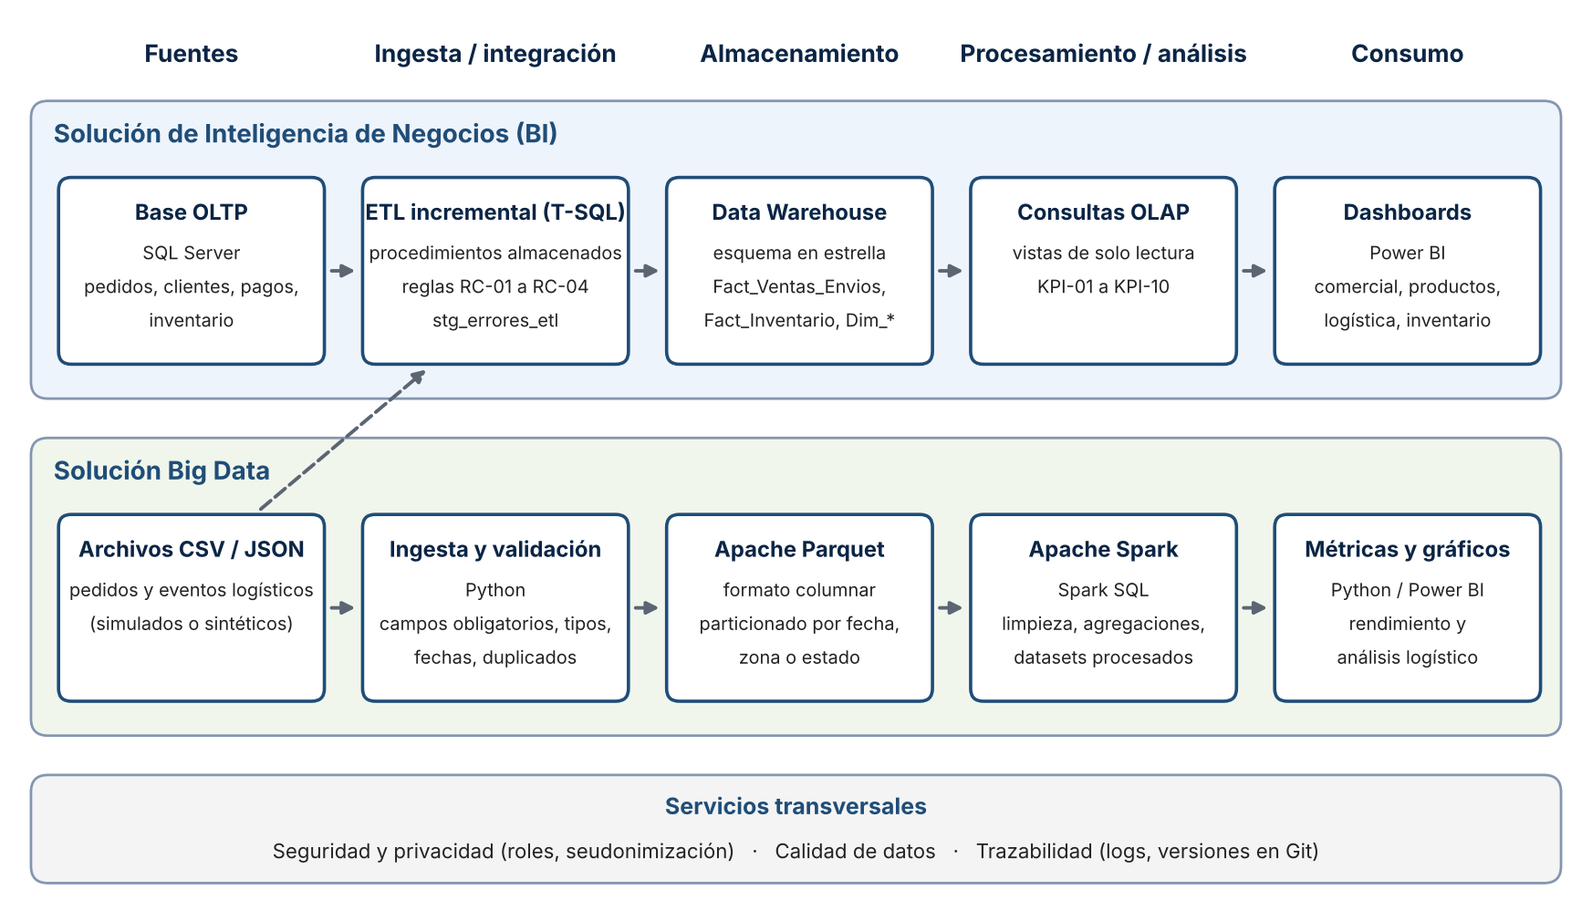
Figura 1. Arquitectura integrada de la solución SmartRetail BI & Big Data
La arquitectura integrada se organiza en cinco capas (fuentes, ingesta e integración, almacenamiento, procesamiento y análisis, y consumo) y en dos flujos que comparten las fuentes y la capa de consumo.
Flujo de la solución BI. Los datos de pedidos, clientes, pagos, inventario y eventos de seguimiento se reciben en el área de staging (esquema stg) de SQL Server. Allí, procedimientos almacenados en T-SQL aplican las reglas de calidad, derivan los registros rechazados a stg_errores_etl y cargan de forma incremental los datos depurados en el Data Warehouse (esquema dw), modelado en estrella, sobre el que se ejecutan las consultas OLAP y se construyen los dashboards de Power BI.
Flujo de la solución Big Data. Los archivos CSV y JSON de pedidos y eventos logísticos, simulados o sintéticos, se validan durante la ingesta con Python y se almacenan en Apache Parquet, particionados por fecha, zona o estado. Apache Spark y Spark SQL ejecutan la limpieza, las transformaciones y las agregaciones, y generan los datasets procesados y las métricas de rendimiento que se visualizan con Python o Power BI.
Límites y puntos de integración. La solución BI es responsable de los datos históricos consolidados y de los indicadores de negocio; la solución Big Data, del procesamiento de eventos a gran escala y de la evaluación de rendimiento y escalabilidad. Ambas se integran en tres puntos: comparten las fuentes y los identificadores seudonimizados de pedidos, clientes y transportistas, lo que permite cruzar sus resultados; aplican las mismas reglas de validación; y coinciden en la capa de consumo, donde Power BI presenta tanto los indicadores del Data Warehouse como los resultados procesados por Spark.
Interfaces. El área de staging y el Data Warehouse se gestionan con T-SQL dentro de SQL Server; los datos de la solución Big Data se intercambian como archivos CSV, JSON y Parquet; y Power BI se conecta al Data Warehouse en modo de importación, leyendo únicamente el esquema dw.
Seguridad. El acceso al Data Warehouse se controla por roles (analyst_user con permisos de lectura y cuentas de servicio para el ETL), los identificadores se almacenan seudonimizados y cada ejecución deja un registro en los logs. El detalle se desarrolla en el apartado 3.6.
Despliegue. Ambas soluciones se despliegan en los equipos del grupo, con herramientas gratuitas o de licencia académica. Apache Spark se ejecuta en un solo nodo; el clúster de varios nodos, la ingesta en streaming con Apache Kafka y la orquestación con Apache Airflow se consideran mejoras futuras (apartado 3.5.4). El código, las configuraciones y los registros de ejecución se versionan en el repositorio del proyecto.
3.4 Diseño de la solución de Inteligencia de Negocios
3.4.1 Requisitos, usuarios e indicadores
Relacione preguntas de negocio, usuarios, decisiones, KPI, fórmula, granularidad, frecuencia, fuente y meta.
La solución de Inteligencia de Negocios atiende las necesidades de información de los usuarios identificados en el apartado 1.5: el gerente comercial, el jefe de logística y distribución, el administrador de almacén e inventario y el analista de datos y gobierno de TI. A partir de sus preguntas de negocio se derivaron los requisitos de la solución, las decisiones que debe apoyar y los indicadores (KPI) que se calculan sobre el Data Warehouse.
a) Requisitos de la solución BI
Los requisitos específicos de la solución BI detallan los requerimientos generales del apartado 3.1, con los que mantienen trazabilidad.
Tabla. Requisitos de la solución BI
ID | Requisito de la solución BI | Usuario principal | RF / RNF
RBI-01 | Consolidar en un único almacén de datos la información histórica de pedidos, pagos, envíos e inventario. | Todos | RF-01, RF-03
RBI-02 | Analizar las ventas por periodo, producto, categoría, cliente y zona geográfica. | Gerente comercial | RF-04, RF-05
RBI-03 | Medir la cancelación de pedidos y su variación por categoría y periodo. | Gerente comercial | RF-04
RBI-04 | Monitorear los tiempos de entrega y el cumplimiento de la fecha estimada por zona y transportista. | Jefe de logística y distribución | RF-04, RF-05
RBI-05 | Controlar el stock disponible, la rotación y los productos con bajo stock por almacén. | Administrador de almacén e inventario | RF-04
RBI-06 | Permitir la navegación OLAP (drill-down, roll-up, slice y dice) y el uso de filtros en los dashboards. | Todos | RF-05, RF-06
RBI-07 | Restringir a los usuarios analíticos a un acceso de solo lectura (rol analyst_user). | Todos | RNF-06
RBI-08 | Actualizar el almacén mediante un ETL incremental automatizado que aplique las reglas de calidad RC-01 a RC-04. | Analista de datos / Gobierno de TI | RF-01, RF-02, RNF-01

b) Usuarios, preguntas de negocio y decisiones
Tabla. Usuarios, preguntas de negocio, decisiones e indicadores asociados
Usuario | Preguntas de negocio | Decisión que apoya | KPI
Gerente comercial | ¿Cuánto se vende y cómo evolucionan las ventas por periodo, categoría y zona? ¿Qué productos y categorías tienen mayor demanda? ¿Qué proporción de los pedidos se cancela? | Ajustar promociones, surtido y estrategias de venta. | KPI-01 a KPI-05
Jefe de logística y distribución | ¿Cuánto tarda la entrega por zona y transportista? ¿Qué porcentaje de los envíos llega a tiempo? ¿Dónde se concentran los retrasos? | Reasignar transportistas, priorizar zonas y corregir cuellos de botella. | KPI-06 y KPI-07
Administrador de almacén e inventario | ¿Cuánto stock hay por producto y almacén? ¿Qué productos rotan más rápido o están por agotarse? | Planificar la reposición y redistribuir el stock entre almacenes. | KPI-08 a KPI-10
Analista de datos / Gobierno de TI | ¿Los datos cargados son completos, únicos, válidos y consistentes? ¿Coinciden los totales con el sistema de origen? | Aprobar cada carga o corregir las reglas del ETL antes de publicar los indicadores. | Reglas RC-01 a RC-04 (apartado 3.4.3)

c) Indicadores clave de desempeño
Cada indicador se define con su fórmula, la granularidad mínima a la que puede analizarse, la frecuencia de actualización, la tabla de hechos de origen y la meta. Las metas provienen de los criterios de éxito del apartado 1.5; los indicadores sin meta definida se monitorean como tendencia y su valor objetivo se fijará a partir de la línea base de las primeras cargas.
Tabla. Matriz de indicadores de la solución BI
ID | KPI | Fórmula | Granularidad | Frecuencia | Fuente | Meta
KPI-01 | Ventas totales | SUM(monto_total) | Línea de pedido; por día, producto y zona | Diaria | Fact_Ventas_Envios | Seguimiento de tendencia
KPI-02 | Número de pedidos | COUNT(DISTINCT id_pedido) | Pedido; por día y zona | Diaria | Fact_Ventas_Envios | Seguimiento de tendencia
KPI-03 | Ticket promedio | KPI-01 / KPI-02 | Pedido; por periodo y segmento | Semanal | Fact_Ventas_Envios | Seguimiento de tendencia
KPI-04 | Ventas cruzadas | (Pedidos con 2 o más productos distintos / Pedidos totales) × 100 | Pedido; por mes y categoría | Mensual | Fact_Ventas_Envios | +15 % sobre la línea base
KPI-05 | Tasa de cancelación | (Pedidos cancelados / Pedidos totales) × 100 | Pedido; por semana y categoría | Semanal | Fact_Ventas_Envios, Dim_Estado | < 5 %
KPI-06 | Tiempo promedio de entrega | AVG(tiempo_entrega_dias) | Envío; por zona y transportista | Diaria | Fact_Ventas_Envios | Seguimiento de tendencia
KPI-07 | Entregas a tiempo (OTD) | (SUM(es_entrega_a_tiempo) / Entregas realizadas) × 100 | Envío; por zona y transportista | Diaria | Fact_Ventas_Envios | ≥ 92 %
KPI-08 | Stock disponible | SUM(cantidad_stock) de la última fecha cargada | Producto, almacén y día | Diaria | Fact_Inventario | 100 % de los productos críticos visibles
KPI-09 | Rotación de inventario | Unidades vendidas / Stock promedio del periodo | Producto y almacén; por mes | Mensual | Fact_Ventas_Envios, Fact_Inventario | Seguimiento de tendencia
KPI-10 | Roturas de stock | Número de combinaciones producto-almacén con cantidad_stock = 0 | Producto, almacén y día | Diaria | Fact_Inventario | −20 % sobre la línea base

3.4.2 Modelo dimensional y almacén de datos
Presente modelo conceptual, lógico y físico; tablas de hechos/dimensiones, claves, granularidad, historial y diccionario de datos.
El almacén de datos se diseñó con el enfoque dimensional: los procesos de negocio se modelan como tablas de hechos y su contexto como dimensiones compartidas. El diseño se presenta en tres niveles (conceptual, lógico y físico) y se completa con la gestión del historial y el diccionario de datos.
a) Modelo conceptual
Se identificaron dos procesos de negocio medibles: las ventas y sus envíos, que concentran los indicadores comerciales y logísticos, y el inventario, que registra la disponibilidad de productos por almacén. Ambos comparten dimensiones conformadas (tiempo, producto y almacén), por lo que el modelo es un esquema en estrella con una tabla de hechos principal y una tabla de hechos complementaria.
Tabla. Matriz de procesos de negocio y dimensiones
Proceso / tabla de hechos | Tiempo | Cliente | Producto | Ubicación | Transportista | Almacén | Estado
Ventas y envíos (Fact_Ventas_Envios) | X | X | X | X | X | X | X
Inventario (Fact_Inventario) | X |  | X |  |  | X

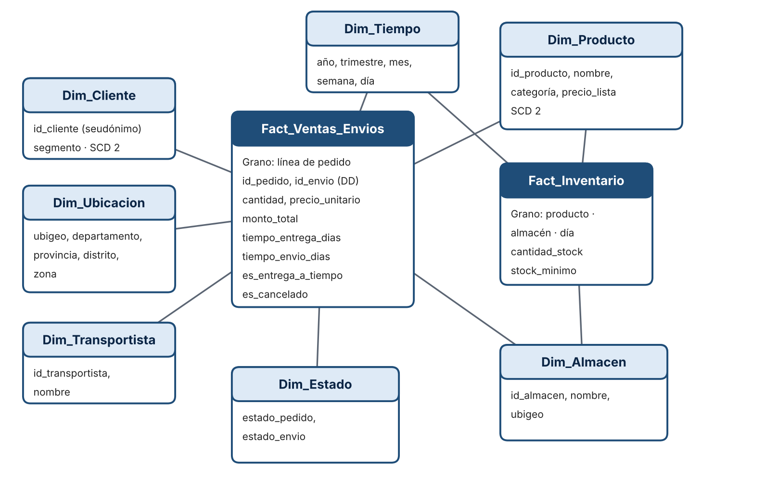
Figura 2. Modelo dimensional de la solución BI (esquema en estrella con dimensiones conformadas)
b) Modelo lógico: tablas de hechos y dimensiones
Todas las tablas usan claves subrogadas enteras (prefijo sk_) como clave primaria y conservan la clave de negocio del sistema de origen para la trazabilidad. Los identificadores de pedido y de envío se mantienen en la tabla de hechos como dimensiones degeneradas (DD), ya que no tienen atributos propios.
Tabla. Tablas del modelo lógico, granularidad, claves e historial
Tabla | Tipo | Granularidad | Clave primaria | Claves foráneas / de negocio | Historial
Fact_Ventas_Envios | Hechos transaccional | Una fila por línea de pedido (producto dentro de un pedido) con su envío | sk_venta | sk_fecha_pedido, sk_fecha_entrega, sk_cliente, sk_producto, sk_ubicacion, sk_transportista, sk_almacen, sk_estado; DD: id_pedido, id_envio | Carga incremental; se actualizan el estado y los datos de entrega
Fact_Inventario | Hechos de foto periódica | Una fila por producto, almacén y día | sk_inventario | sk_fecha, sk_producto, sk_almacen | Una foto diaria; no se sobrescribe
Dim_Tiempo | Dimensión | Un día calendario | sk_fecha (AAAAMMDD) | fecha | Estática
Dim_Cliente | Dimensión | Una versión de un cliente | sk_cliente | id_cliente (seudonimizado) | SCD tipo 2
Dim_Producto | Dimensión | Una versión de un producto | sk_producto | id_producto | SCD tipo 2
Dim_Ubicacion | Dimensión | Un distrito (ubigeo) | sk_ubicacion | ubigeo | SCD tipo 1
Dim_Transportista | Dimensión | Un transportista | sk_transportista | id_transportista | SCD tipo 1
Dim_Almacen | Dimensión | Un almacén | sk_almacen | id_almacen | SCD tipo 1
Dim_Estado | Dimensión | Una combinación de estado de pedido y de envío | sk_estado | estado_pedido, estado_envio | Estática

c) Gestión del historial
Los cambios en los atributos descriptivos se tratan como dimensiones lentamente cambiantes (SCD). En Dim_Cliente y Dim_Producto se aplica el tipo 2: cada cambio relevante (por ejemplo, de segmento, categoría o precio de lista) genera una nueva fila con los campos fecha_inicio_vigencia, fecha_fin_vigencia y es_actual, de modo que cada venta queda asociada a la versión vigente en su fecha. En las demás dimensiones se aplica el tipo 1 (sobrescritura), porque sus cambios son correcciones sin valor analítico. Cada dimensión incluye además un miembro con clave -1 (“Desconocido”) para los registros cuya clave no puede resolverse, en concordancia con la regla de limpieza del apartado 3.4.3.
d) Modelo físico
El modelo se implementa en MS SQL Server, el motor seleccionado en el apartado 2.4, con dos esquemas separados: dw, que contiene las dimensiones y las tablas de hechos, y stg, el área de staging donde residen los datos crudos (stg.pedidos_raw) y el registro de rechazos (stg.stg_errores_etl). Las claves subrogadas se generan con IDENTITY; las tablas de hechos declaran las restricciones de clave foránea hacia las dimensiones y restricciones CHECK sobre cantidades, precios y montos. Los usuarios analíticos solo tienen permiso de lectura sobre el esquema dw (rol analyst_user).
e) Diccionario de datos
Tabla. Diccionario de datos de Fact_Ventas_Envios
Columna | Tipo de dato | Clave | Descripción
sk_venta | BIGINT | PK | Clave subrogada de la línea de venta.
sk_fecha_pedido | INT | FK | Fecha del pedido (Dim_Tiempo).
sk_fecha_entrega | INT | FK | Fecha de entrega real (Dim_Tiempo); -1 si aún no se entrega.
sk_cliente | INT | FK | Cliente que realizó el pedido (Dim_Cliente).
sk_producto | INT | FK | Producto vendido (Dim_Producto).
sk_ubicacion | INT | FK | Destino de la entrega (Dim_Ubicacion).
sk_transportista | INT | FK | Transportista a cargo del envío (Dim_Transportista).
sk_almacen | INT | FK | Almacén de despacho (Dim_Almacen).
sk_estado | INT | FK | Estado del pedido y del envío (Dim_Estado).
id_pedido | VARCHAR(36) | DD | Identificador seudonimizado del pedido.
id_envio | VARCHAR(36) | DD | Identificador seudonimizado del envío.
cantidad | INT | — | Unidades vendidas; debe ser mayor que 0.
precio_unitario | DECIMAL(12,2) | — | Precio unitario de venta; debe ser mayor que 0.
monto_total | DECIMAL(14,2) | — | Importe de la línea (cantidad × precio_unitario); se usa en la reconciliación del ETL.
tiempo_entrega_dias | DECIMAL(6,2) | — | Días entre la fecha del pedido y la fecha de entrega.
tiempo_envio_dias | DECIMAL(6,2) | — | Días entre la fecha de despacho y la fecha de entrega.
es_entrega_a_tiempo | BIT / BOOLEAN | — | 1 si fecha_entrega_real <= fecha_entrega_estimada; 0 en caso contrario.
es_cancelado | BIT / BOOLEAN | — | 1 si el pedido fue cancelado.
fecha_carga | DATETIME / TIMESTAMP | — | Fecha y hora de carga del registro (auditoría).

Tabla. Diccionario de datos de Fact_Inventario
Columna | Tipo de dato | Clave | Descripción
sk_inventario | BIGINT | PK | Clave subrogada del registro de inventario.
sk_fecha | INT | FK | Fecha de la foto de inventario (Dim_Tiempo).
sk_producto | INT | FK | Producto (Dim_Producto).
sk_almacen | INT | FK | Almacén (Dim_Almacen).
cantidad_stock | INT | — | Unidades disponibles al cierre del día.
stock_minimo | INT | — | Umbral que define el bajo stock del producto en el almacén.
fecha_carga | DATETIME / TIMESTAMP | — | Fecha y hora de carga del registro (auditoría).

Tabla. Diccionario de datos de las dimensiones
Tabla | Columna | Tipo de dato | Clave | Descripción
Dim_Tiempo | sk_fecha | INT | PK | Fecha en formato AAAAMMDD.
Dim_Tiempo | fecha | DATE | NK | Fecha calendario.
Dim_Tiempo | anio, trimestre, mes, semana, dia | SMALLINT | — | Niveles de la jerarquía temporal.
Dim_Tiempo | nombre_mes, dia_semana | VARCHAR(15) | — | Etiquetas para reportes.
Dim_Cliente | sk_cliente | INT | PK | Clave subrogada del cliente.
Dim_Cliente | id_cliente | VARCHAR(36) | NK | Identificador seudonimizado (hash o UUID).
Dim_Cliente | segmento | VARCHAR(30) | — | Segmento comercial del cliente.
Dim_Cliente | fecha_inicio_vigencia, fecha_fin_vigencia, es_actual | DATE, DATE, BIT | — | Control de versiones (SCD tipo 2).
Dim_Producto | sk_producto | INT | PK | Clave subrogada del producto.
Dim_Producto | id_producto | VARCHAR(36) | NK | Identificador del producto en el origen.
Dim_Producto | nombre_producto | VARCHAR(120) | — | Nombre del producto.
Dim_Producto | categoria | VARCHAR(60) | — | Categoría del producto.
Dim_Producto | precio_lista | DECIMAL(12,2) | — | Precio de lista vigente.
Dim_Producto | fecha_inicio_vigencia, fecha_fin_vigencia, es_actual | DATE, DATE, BIT | — | Control de versiones (SCD tipo 2).
Dim_Ubicacion | sk_ubicacion | INT | PK | Clave subrogada de la ubicación.
Dim_Ubicacion | ubigeo | CHAR(6) | NK | Código de ubicación geográfica.
Dim_Ubicacion | departamento, provincia, distrito | VARCHAR(60) | — | Jerarquía geográfica, en mayúsculas.
Dim_Ubicacion | zona | VARCHAR(30) | — | Zona de reparto.
Dim_Transportista | sk_transportista | INT | PK | Clave subrogada del transportista.
Dim_Transportista | id_transportista | VARCHAR(36) | NK | Identificador seudonimizado del transportista.
Dim_Transportista | nombre_transportista | VARCHAR(80) | — | Nombre comercial del transportista.
Dim_Almacen | sk_almacen | INT | PK | Clave subrogada del almacén.
Dim_Almacen | id_almacen | VARCHAR(36) | NK | Identificador del almacén en el origen.
Dim_Almacen | nombre_almacen | VARCHAR(80) | — | Nombre del almacén.
Dim_Almacen | ubigeo | CHAR(6) | — | Ubicación del almacén.
Dim_Estado | sk_estado | INT | PK | Clave subrogada del estado.
Dim_Estado | estado_pedido | VARCHAR(30) | — | Estado del pedido (por ejemplo, registrado, pagado, cancelado).
Dim_Estado | estado_envio | VARCHAR(30) | — | Estado del envío (recogido, en tránsito, en centro de distribución, entregado).

PK: clave primaria; FK: clave foránea; NK: clave de negocio; DD: dimensión degenerada.
3.4.3 Procesos ETL/ELT y calidad
Describa extracción, perfilado, limpieza, transformación, carga, control de errores, reconciliación y reglas de calidad con métricas antes/después.
Evidenciar la automatización de procesos de base datos (Obligatorio).

Para integrar y centralizar los datos de la plataforma de comercio electrónico y logística de envíos masivos, se diseñó e implementó un flujo automatizado de extracción, transformación y carga (ETL). El proceso extrae la información transaccional y operativa de los sistemas de origen, aplica reglas estrictas de limpieza e integridad y carga los datos en el Data Warehouse, modelado en esquema en estrella (apartado 3.4.2).

- Extracción
Fuentes: registros de pedidos, clientes, pagos y eventos de seguimiento logístico, recibidos en la tabla stg.pedidos_raw del área de staging. Para el proyecto se generaron 4 090 filas sintéticas (2 000 pedidos, enero de 2025 a septiembre de 2026) con errores sembrados de forma controlada para probar las reglas de calidad.
Estrategia: carga incremental. El procedimiento de carga inserta solo las filas que aún no existen en la tabla de hechos (control por pedido y producto), por lo que puede ejecutarse varias veces sin duplicar datos; la columna fecha_modificacion del staging registra además cuándo llegó o cambió cada fila.

- Perfilado, reglas de calidad y limpieza de datos
El perfilado de las estructuras de origen detectó inconsistencias como registros duplicados en los eventos de rastreo, valores nulos en claves de dimensiones y formatos mixtos en las cadenas de fecha.
Reglas de limpieza:
Claves nulas: eliminación del registro o asignación de la clave comodín -1 (“Desconocido”) en las dimensiones de soporte.
Formato de fechas: conversión obligatoria de todas las cadenas de fecha al estándar ISO-8601 (YYYY-MM-DD HH:MM:SS).
Normalización de texto: eliminación de espacios en blanco (TRIM) y conversión a mayúsculas en campos categóricos como departamentos, provincias y estados de envío.
3. Transformación
Generación de claves sustitutas (surrogate keys) para independizar el Data Warehouse de las claves de negocio de los sistemas de origen.
Cálculo de los campos derivados que requiere el análisis: tiempo_entrega_dias (diferencia entre la fecha de entrega y la fecha del pedido), tiempo_envio_dias (diferencia entre la fecha de entrega y la fecha de despacho) y el indicador es_entrega_a_tiempo (1 si fecha_entrega_real <= fecha_entrega_estimada; 0 en caso contrario).
4. Carga
La carga se realiza de forma ordenada: primero las tablas de dimensiones (Dim_Tiempo, Dim_Cliente, Dim_Producto, Dim_Ubicacion, Dim_Transportista, Dim_Almacen y Dim_Estado) y, al final, las tablas de hechos (Fact_Ventas_Envios y Fact_Inventario), de modo que se preserve la integridad referencial.
5. Reglas de calidad y métricas (antes/después)

Se definieron e implementaron reglas de calidad para medir la confiabilidad de la información antes y después del ETL. Las métricas corresponden a la ejecución sobre el dataset de 4 090 filas:

ID de regla | Dimensión de calidad | Descripción de la regla | Métrica original (antes) | Métrica final (después) | Resultado
RC-01 | Unicidad | No se permiten claves primarias duplicadas en los pedidos ni en el tracking logístico. | 81 filas duplicadas (1.98 %) | 0 duplicados | Cumple (meta: 0 %)
RC-02 | Completitud | Ninguna clave foránea (FK) de la tabla de hechos puede ser nula. | 44 filas sin producto (1.08 %) | 0 claves nulas | Cumple (meta: 0 %)
RC-03 | Validez | Los precios unitarios y los montos totales deben ser estrictamente mayores que cero. | 44 filas con precio igual a cero (1.08 %) | 0 registros inválidos | Cumple (meta: 100 % válidos)
RC-04 | Consistencia | Todas las fechas de los eventos deben seguir el formato ISO-8601. | 97.29 % con formato estándar (111 fechas dd/mm/aaaa) | 100 % con formato estándar | Cumple (meta: 100 % válidos)

- Control de errores y reconciliación de datos
Control de errores: si un registro no supera una validación crítica (por ejemplo, un producto vacío o un precio igual a cero), el procedimiento stg.sp_validar_pedidos lo registra en la tabla stg.stg_errores_etl con la regla incumplida y el motivo, y el procedimiento de carga lo excluye sin detener el flujo. La carga se ejecuta dentro de una transacción con TRY...CATCH: ante cualquier error se revierte por completo (ROLLBACK) y el error queda registrado con la regla ETL.
Reconciliación de datos: al finalizar el proceso se verifica que las filas rechazadas más las cargadas igualen a las filas de origen. En la ejecución del proyecto, 168 filas rechazadas más 3 922 cargadas suman exactamente las 4 090 filas de stg.pedidos_raw (diferencia de 0 filas).
- Evidencia de automatización de procesos
La automatización se implementa con procedimientos almacenados en T-SQL sobre SQL Server: stg.sp_validar_pedidos aplica las reglas RC-01 a RC-04 y dw.sp_cargar_ventas traduce los códigos de negocio a claves subrogadas, calcula las medidas y carga Fact_Ventas_Envios. Las funciones stg.fn_convertir_fecha y stg.fn_es_entrega_a_tiempo encapsulan las reglas de transformación. Ambos procedimientos se ejecutan con una sola instrucción EXEC y pueden programarse para correr periódicamente.
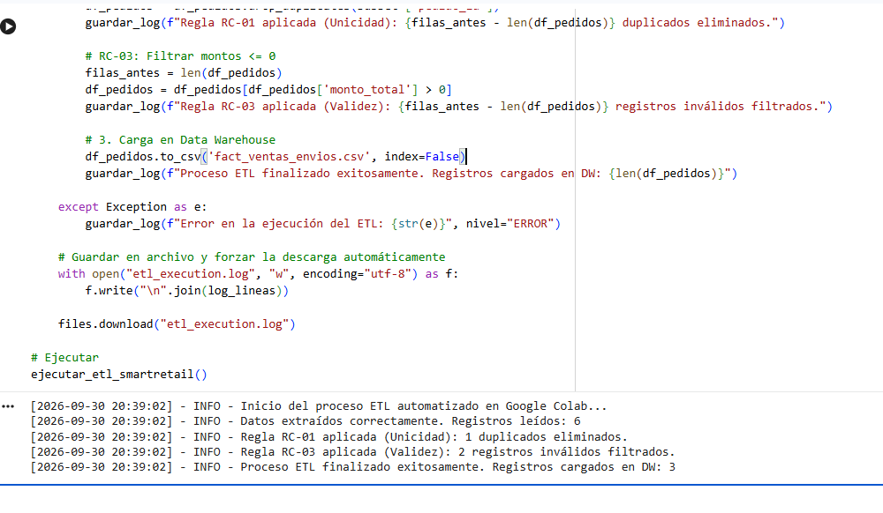

3.4.4 OLAP, reportes y dashboards
Para aprovechar el modelo dimensional de SmartRetail BI & Big Data, se incorporan consultas OLAP orientadas a la toma de decisiones, de modo que los responsables de logística, inventario y gestión comercial puedan segmentar y analizar la información desde la perspectiva que necesiten.
Este entorno relaciona las dimensiones del negocio (tiempo, productos, clientes, almacenes y ubicación geográfica) con las operaciones de ventas y pedidos. Así, el usuario puede navegar de lo general a lo particular, comparar periodos e identificar patrones de comportamiento relevantes para la operación.
Las principales líneas de análisis son las siguientes:
Dimensiones para el análisis OLAP
Dimensión | Descripción | Principales atributos
Tiempo | Permite analizar la información según periodos. | Año, trimestre, mes, semana, día
Producto | Permite analizar el comportamiento de los productos. | ID producto, nombre, categoría, precio
Cliente | Permite analizar los pedidos por cliente y segmento. | ID cliente, segmento
Ubicación | Permite analizar las ventas y entregas por zona geográfica. | Departamento, provincia, distrito, zona
Almacén | Permite evaluar el movimiento de inventario. | ID almacén, ubicación
Pedido | Permite analizar el estado de las órdenes. | ID pedido, fecha, estado
Envío | Permite analizar el proceso logístico. | ID envío, transportista, estado, fecha de entrega
Indicadores clave de desempeño (KPI)
Indicador | Fórmula / cálculo | Finalidad
Ventas totales | SUM(monto_total) | Medir el valor total de las ventas realizadas.
Número de pedidos | COUNT(DISTINCT id_pedido) | Conocer el volumen total de pedidos.
Ticket promedio | Ventas totales / Número de pedidos | Identificar el valor promedio de cada pedido.
Tasa de cancelación | (Pedidos cancelados / Pedidos totales) × 100 | Evaluar el nivel de cancelaciones.
Tiempo promedio de entrega | Promedio(fecha_entrega − fecha_pedido) | Medir el desempeño del proceso logístico.
Entregas a tiempo | (Entregas a tiempo / Entregas realizadas) × 100 | Evaluar el cumplimiento de los tiempos de entrega.
Stock disponible | SUM(cantidad_stock) | Conocer la disponibilidad de productos.
Rotación de inventario | Ventas / Stock promedio | Analizar la velocidad de movimiento del inventario.

Estructura de los dashboards
Dashboard | Visualizaciones principales | Filtros | Decisión que apoya
Resumen comercial | Ventas totales, pedidos, ticket promedio, ventas por periodo | Fecha, categoría, producto | Evaluar el comportamiento general de las ventas.
Productos | Ventas por producto, ventas por categoría, productos con mayor demanda | Producto, categoría, periodo | Identificar productos de mayor y menor demanda.
Logística | Tiempo promedio de entrega, entregas a tiempo, pedidos por estado | Fecha, zona, transportista, estado | Detectar problemas y oportunidades de mejora en los envíos.
Inventario | Stock disponible, rotación, productos con bajo stock | Producto, categoría, almacén | Apoyar decisiones de reposición y control de inventario.

3.5 Diseño de la solución Big Data
3.5.1 Justificación y requisitos Big Data
La incorporación de Big Data en SmartRetail es necesaria para sostener el crecimiento del negocio en línea, sobre todo por el volumen de datos que genera el seguimiento de los envíos.
Los flujos logísticos crecen mucho más rápido que el histórico de ventas convencional: un solo pedido desencadena varias actualizaciones consecutivas (recepción, preparación, recolección, despacho, tránsito y entrega). A partir de ello se identificaron los siguientes requisitos, y el rendimiento de la plataforma se evaluará con datasets de distintas magnitudes:

Característica | Requerimiento identificado | Solución propuesta
Volumen | El sistema debe procesar grandes cantidades de registros, pudiendo alcanzar cientos de miles o millones de registros. | Apache Spark y almacenamiento en Apache Parquet.
Velocidad | Los datos pueden generarse de manera continua a partir de pedidos y operaciones logísticas. | Procesamiento distribuido y preparación para futuros flujos de streaming.
Variedad | Se pueden utilizar datos provenientes de diferentes fuentes y formatos. | CSV, JSON y Parquet.
Complejidad | Los datos requieren limpieza, transformación y análisis antes de ser utilizados. | Python, Spark SQL y procesos ETL/ELT.
Escalabilidad | El procesamiento debe poder aumentar conforme crece el volumen de información. | Apache Spark y procesamiento distribuido.
Calidad | Se deben controlar registros duplicados, incompletos o inconsistentes. | Validaciones y reglas de calidad durante el procesamiento.
Trazabilidad | Cada ejecución debe poder ser identificada y reproducida. | Versionado, configuración, logs y registro de ejecuciones.

Escenarios de volumen para las pruebas
Escenario | Cantidad aproximada de registros | Objetivo
EXP-01 | 100 000 | Evaluar el comportamiento inicial del procesamiento.
EXP-02 | 500 000 | Analizar el comportamiento ante un incremento del volumen.
EXP-03 | 1 000 000 | Evaluar la escalabilidad del procesamiento.
EXP-04 | 5 000 000 | Analizar el comportamiento ante un volumen elevado de información.

3.5.2 Arquitectura y componentes
La solución Big Data se organiza en capas, desde la generación o recepción de los eventos hasta su procesamiento y consulta.
Flujo general
Fuentes de datos → Ingesta → Almacenamiento → Procesamiento Spark → Datos procesados → Consulta/visualización
Componentes:
Componente | Tecnología / herramienta | Función
Fuentes de datos | CSV, JSON / datos sintéticos | Contener los datos de pedidos, productos, inventario y logística.
Ingesta | Python | Generar, cargar y preparar los datos para su procesamiento.
Almacenamiento | Apache Parquet | Almacenar los datos en un formato columnar optimizado.
Procesamiento | Apache Spark | Procesar grandes volúmenes de datos de forma distribuida.
Transformación | Spark SQL | Realizar consultas, filtros, agregaciones y transformaciones.
Particionamiento | Spark / Parquet | Organizar los datos para mejorar el acceso y procesamiento.
Visualización | Python / Power BI | Presentar resultados y métricas obtenidas.
Registro | Logs de ejecución | Registrar resultados, errores y tiempos de procesamiento.

El flujo de datos (pipeline) comienza con la recepción de la información transaccional y logística de SmartRetail. Los registros pasan por un control de calidad durante la ingesta y luego se almacenan en formato Parquet. La lógica de negocio (transformaciones, limpieza profunda y cálculos analíticos) se ejecuta en Apache Spark.
Una ventaja del diseño es el particionamiento de los datos (por ejemplo, por día, zona geográfica o estado de entrega), que permite al motor de consultas leer la información de forma selectiva, sin recorrer todo el repositorio. Además, para asegurar la trazabilidad, la solución genera registros (logs) de control con la fecha, el tamaño de la carga, los tiempos de ejecución y los fallos detectados.
Esta infraestructura complementa a la solución de BI: mientras el módulo Big Data procesa grandes volúmenes y flujos dinámicos de envíos, el Data Warehouse funciona como repositorio centralizado de datos históricos depurados para la toma de decisiones directivas.

3.5.3 Modelo y ciclo de vida de datos
El ciclo de vida de los datos de la solución Big Data comprende las siguientes etapas:
1. Generación y captura
Los datos provienen de registros de pedidos y eventos logísticos. Por las restricciones del proyecto, pueden ser simulados o generados sintéticamente para representar operaciones reales de comercio electrónico.
2. Ingesta
Los archivos se incorporan mediante procesos automatizados en Python. En esta etapa se verifican los campos obligatorios, los tipos de datos, las fechas, los identificadores y los valores inválidos.
3. Validación y limpieza
Se aplican reglas para detectar:
- Valores nulos en identificadores.
- Fechas con formatos incorrectos.
- Cantidades o precios inválidos.
- Eventos duplicados.
- Registros incompletos.
- Estados logísticos no permitidos.
4. Almacenamiento
Los datos validados se almacenan en formato Apache Parquet, por su estructura columnar y su eficiencia en consultas analíticas.
5. Procesamiento
Apache Spark transforma los datos, realiza agregaciones y genera datasets procesados para el análisis de pedidos y logística.
6. Consulta y consumo
Los datos procesados se consultan mediante Spark SQL y se utilizan después para generar visualizaciones y métricas.
7. Retención
Los datos crudos se conservan durante el periodo académico 2026-2, de acuerdo con la política de retención definida en el apartado 1.6.
Modelo lógico de los eventos
Ciclo de vida de los datos
Etapa | Descripción | Control aplicado
Generación / captura | Creación o recepción de los registros de negocio. | Validación de estructura.
Ingesta | Incorporación de los datos al entorno de procesamiento. | Control de formatos y campos obligatorios.
Validación y limpieza | Identificación de datos incompletos, duplicados o inconsistentes. | Reglas de calidad.
Almacenamiento | Conservación de los datos en formato Parquet. | Particionamiento y metadatos.
Procesamiento | Transformación y análisis utilizando Spark. | Spark SQL y procesos distribuidos.
Consulta y consumo | Obtención de información para análisis. | Consultas y agregaciones.
Retención | Conservación durante el periodo académico del proyecto. | Control de versiones y almacenamiento.

Estructura propuesta de los eventos
Campo | Descripción | Tipo de información
event_id | Identificador único del evento. | Identificador
order_id | Identificador del pedido relacionado. | Identificador
customer_id | Identificador anonimizado del cliente. | Identificador
event_timestamp | Fecha y hora del evento. | Fecha/hora
event_type | Tipo de evento registrado. | Categórico
shipment_status | Estado del envío. | Categórico
warehouse_id | Identificador del almacén. | Identificador
location_id | Identificador de ubicación. | Identificador
carrier_id | Identificador del transportista. | Identificador
processing_date | Fecha de procesamiento. | Fecha

Trazabilidad de los datos
Elemento | Información registrada
Dataset | Nombre e identificación del conjunto de datos utilizado.
Versión | Versión del código o commit utilizado.
Configuración | Parámetros utilizados durante la ejecución.
Fecha y hora | Momento en que se realizó el procesamiento.
Responsable | Integrante responsable de la ejecución.
Procesamiento | Transformaciones y operaciones aplicadas.
Resultado | Estado final de la ejecución.
Evidencia | Log, captura, tabla o visualización correspondiente.

El linaje de datos permite identificar la procedencia de cada registro, desde el dataset original hasta el dataset procesado, y relacionar así los resultados con una versión específica de los datos y del código.
3.5.4 Escalabilidad, resiliencia y operación
La escalabilidad se evalúa incrementando progresivamente el volumen de datos y observando el comportamiento del procesamiento.
Se utilizan principalmente las siguientes métricas:
- Latencia: tiempo necesario para completar una operación o procesamiento.
- Throughput: cantidad de registros procesados por unidad de tiempo.
- CPU: porcentaje de utilización del procesador.
- RAM: memoria utilizada durante el procesamiento.
- Tiempo total: duración completa de cada ejecución.
- Tasa de errores: porcentaje de ejecuciones o registros procesados con error.
- Calidad de datos: porcentaje de registros válidos después de la transformación.
Los escenarios experimentales contemplan distintos tamaños de dataset. Las condiciones de hardware, configuración y procedimiento se mantienen constantes, cuando corresponde, para que la comparación sea reproducible.
La resiliencia se evalúa mediante el manejo de errores durante la lectura, la transformación y la escritura de los datos. Los registros inválidos se identifican y registran sin detener innecesariamente todo el procesamiento.
La solución permite recuperar una ejecución fallida identificando el último proceso completado y reutilizando los datos almacenados en Parquet.
Capacidades implementadas
- Procesamiento distribuido mediante Apache Spark.
- Almacenamiento en formato Parquet.
- Procesamiento de datasets de diferentes escalas.
- Validación y limpieza de datos.
- Registro de errores y tiempos de ejecución.
- Particionamiento de información.
- Consultas mediante Spark SQL.
Capacidades propuestas para futuras mejoras
- Implementación de un clúster distribuido de múltiples nodos.
- Incorporación de Apache Kafka para procesamiento streaming.
- Orquestación mediante Apache Airflow.
- Monitoreo avanzado mediante herramientas especializadas.
- Implementación de almacenamiento cloud.
- Procesamiento de eventos logísticos en tiempo real.
Estas mejoras son posibilidades de ampliación de la solución y no funcionalidades implementadas actualmente.

Métricas para evaluar el procesamiento
Métrica | Descripción | Unidad
Tiempo de procesamiento | Tiempo total empleado para procesar el dataset. | Segundos / minutos
Throughput | Cantidad de registros procesados por unidad de tiempo. | Registros/segundo
Uso de CPU | Porcentaje de utilización del procesador. | %
Uso de memoria RAM | Memoria utilizada durante la ejecución. | MB / GB
Tasa de error | Porcentaje de ejecuciones o registros con error. | %
Registros válidos | Registros que cumplen las reglas de calidad. | Cantidad
Registros rechazados | Registros descartados por errores o inconsistencias. | Cantidad
Recuperación | Capacidad de continuar o repetir el procesamiento después de un error. | Estado

Comparación de escenarios de escalabilidad
Escenario | Registros | Tiempo promedio (± desv.) | Throughput promedio | CPU promedio | RAM máxima | Estado
EXP-01 | 102 092 | 3.04 s (± 0.74) | 34 805 filas/s | 83.0 % | 2.52 GB | Ejecutado: 3/3 exitosas
EXP-02 | 510 103 | 7.27 s (± 0.86) | 70 833 filas/s | 92.8 % | 3.13 GB | Ejecutado: 3/3 exitosas
EXP-03 | 1 020 121 | 11.51 s (± 0.09) | 88 678 filas/s | 96.8 % | 3.27 GB | Ejecutado: 3/3 exitosas
EXP-04 | 5 100 089 | 52.41 s (± 0.99) | 97 339 filas/s | 94.2 % | 4.38 GB | Ejecutado: 3/3 exitosas

Capacidades implementadas y futuras
Capacidad | Estado | Descripción
Apache Spark | Implementado | Procesamiento de grandes volúmenes de información.
Apache Parquet | Implementado | Almacenamiento columnar de los datos.
Particionamiento | Implementado | Organización de los datos para optimizar el procesamiento.
Validación y limpieza | Implementado | Control de calidad de los datos.
Spark SQL | Implementado | Consultas y transformaciones analíticas.
Logs de ejecución | Implementado | Registro de las ejecuciones y errores.
Clúster multinodo | Futuro | Escalamiento del procesamiento mediante varios nodos.
Apache Kafka | Futuro | Incorporación de procesamiento de eventos en tiempo real.
Apache Airflow | Futuro | Automatización y orquestación de procesos.
Monitoreo avanzado | Futuro | Supervisión detallada de recursos y procesos.
Almacenamiento cloud | Futuro | Escalamiento del almacenamiento en la nube.
3.5.5 Resultados
La solución Big Data procesó, mediante Apache Spark, cuatro datasets de eventos logísticos de entre 102 092 y 5 100 089 filas. Las doce ejecuciones del experimento (tres por escenario) finalizaron con éxito; el detalle se presenta en el capítulo VI.
El tiempo de procesamiento creció de forma aproximadamente lineal con el volumen: al multiplicar los datos por 50 (de EXP-01 a EXP-04), el tiempo promedio pasó de 3.04 s a 52.41 s, es decir, se multiplicó por 17.
El throughput aumentó de 34 805 a 97 339 filas por segundo y se estabilizó a partir de un millón de filas, cuando la CPU de los dos núcleos disponibles trabajó por encima del 92 %.
La memoria máxima pasó de 2.52 GB a 4.38 GB mientras el volumen crecía 50 veces, lo que muestra que Spark procesa los datos por particiones sin necesidad de cargarlos completos en memoria.

Indicador | Resultado (EXP-04, promedio de 3 repeticiones) | Evidencia
Registros procesados | 5 100 089 leídos; 4 899 984 válidos | E-08
Tiempo de procesamiento | 52.41 s | E-08
Throughput | 97 339 filas/s | E-08
Uso de CPU | 94.2 % promedio | E-08
Uso de RAM | 4.38 GB máximo | E-08
Registros válidos | 96.08 % | E-08
Registros rechazados | 200 105 (3.92 %) | E-08
Errores de ejecución | 0 de 12 ejecuciones | E-10
3.6 Seguridad, privacidad y riesgos
Incluya amenazas relevantes, plan de riesgos, roles y permisos, cifrado, secretos, auditoría, respaldo, recuperación, privacidad, sesgos, impacto y controles aplicados a ambas soluciones.
Los controles de seguridad, privacidad y riesgo se definieron para ambas soluciones y se verificaron con pruebas (apartado 5.4). La tabla resume los riesgos identificados y el control aplicado a cada uno.
Tabla. Riesgos y controles aplicados
Riesgo | Control aplicado | Solución | Evidencia
Acceso no autorizado a datos crudos o modificación del almacén | Roles en SQL Server: analyst_user con SELECT sobre el esquema dw y DENY sobre stg; etl_service con permisos de escritura. Verificado con EXECUTE AS: lectura de dw permitida, lectura de stg y borrado en dw denegados (Msg 229). | BI | E-10
Exposición de datos personales | Datos sintéticos; identificadores seudonimizados (UUID en clientes BI, CLI-xxx en eventos); ubicación generalizada a distrito; sin nombres, DNI ni datos de pago (Ley N.° 29733). | BI y Big Data | E-02
Carga parcial o corrupta | Carga dentro de una transacción con TRY...CATCH y ROLLBACK; reconciliación de filas origen = rechazadas + cargadas. | BI | E-02
Datos de baja calidad | Reglas RC-01 a RC-04 en el ETL de T-SQL y en el pipeline de Spark; registro de cada rechazo en stg.stg_errores_etl. | BI y Big Data | E-01, E-02, E-08
Pérdida del entorno o de los datos | Scripts SQL versionados (01 a 11); datasets regenerables con semilla fija; registros y resultados del experimento guardados en Google Drive. | BI y Big Data | E-06, E-10
Exposición de credenciales | Autenticación de Windows; usuarios de prueba creados WITHOUT LOGIN; ninguna contraseña en scripts ni en el repositorio. | BI | E-10
Sesgo de los datos sintéticos | Distribuciones uniformes declaradas como limitación (apartado 4.7); los hallazgos de negocio no se generalizan. | BI y Big Data | E-03

No se implementaron cifrado de datos en reposo (por ejemplo, TDE en SQL Server) ni copias de seguridad programadas, porque los datos son sintéticos y el entorno es académico. Ambos controles son necesarios para un despliegue con datos reales y se incluyen en las recomendaciones del capítulo VII.
3.7 Plan de despliegue y aceptación
Defina entornos, dependencias, pasos, rollback, responsables, criterios de aceptación y demostración funcional con usuarios o responsables del proceso.
Ambas soluciones se despliegan con herramientas gratuitas o de licencia académica y pueden reconstruirse desde cero a partir del repositorio.
Tabla. Plan de despliegue por entorno
Entorno | Componentes | Pasos de despliegue | Reversión (rollback)
Solución BI (equipo local) | SQL Server y SSMS; Power BI Desktop | 1) Ejecutar los scripts 01 a 11 en orden (el 08 incluye la ejecución del ETL). 2) Validar con el script 10. 3) Abrir SmartRetail.pbix y actualizar los datos. | Eliminar la base SmartRetail y volver a ejecutar los scripts; la carga es incremental y no duplica datos.
Solución Big Data (Google Colab) | Java 17, PySpark 3.5.3, psutil, pandas, matplotlib; Google Drive | Ejecutar el cuaderno SmartRetail_BigData.ipynb de B1 a B11 en orden. | Regenerar los datasets con la semilla 42 y volver a ejecutar el cuaderno.

Criterios de aceptación. Cada solución se acepta si cumple los requerimientos del apartado 3.1 con las pruebas del apartado 5.4; el estado final se resume en el apartado 6.6. La demostración funcional se realizará ante el docente: ejecución del ETL y de sus validaciones, navegación OLAP en el dashboard (filtros, drill-down) y ejecución de un escenario del experimento en el cuaderno. Responsables del despliegue: Rios Vela, R. (modelo dimensional y coordinación), Ortega Valverde, Y. (base de datos y ETL), Mechato Sotomayor, N. (modelo OLAP y dashboard) y Chávez Ugarte, J. (cuaderno Big Data).
CAPÍTULO IV: DISEÑO DEL EXPERIMENTO
Evidencia principal de la rúbrica 6.1: el capítulo debe permitir que otra persona reproduzca el experimento y comprenda por qué evalúa apropiadamente las soluciones BI y Big Data.

4.1 Pregunta experimental, objetivo e hipótesis
Formule una pregunta medible. Declare objetivo, hipótesis o resultado esperado y relación con los objetivos del proyecto. Si no corresponde hipótesis, justifique el enfoque comparativo o descriptivo.
Pregunta experimental. ¿Cómo varían el tiempo de procesamiento, el throughput y el consumo de recursos del pipeline Big Data al aumentar el volumen de eventos de 100 mil a 5 millones de filas, y en qué medida los procesos de calidad de la solución BI y las decisiones de almacenamiento (particionamiento y ordenamiento) cumplen las metas definidas en el apartado 3.1?
Objetivo. Medir de forma reproducible la calidad, el rendimiento y la escalabilidad de ambas soluciones, en correspondencia con los objetivos específicos de experimentación y evaluación integrada (apartado 1.3).
Hipótesis.
H1 (escalabilidad): el tiempo de procesamiento crece de forma no más que proporcional al volumen de datos y el throughput no disminuye al aumentar la escala (RNF-05).
H2 (calidad BI): el ETL rechaza el 100 % de las filas que incumplen las reglas RC-01 a RC-03, corrige las que incumplen RC-04 y la reconciliación cierra con diferencia cero (RNF-01, RNF-02).
H3 (almacenamiento): filtrar por las columnas de partición reduce el tiempo de una consulta frente a un filtro equivalente sin partición, y el rastreo de un pedido responde en menos de 1 segundo (RNF-04).
El enfoque es experimental y comparativo: se varía un factor por vez, se mantienen constantes las demás condiciones y se repiten las mediciones.
4.2 Escenario y datasets
DATASET | FUENTE Y VERSIÓN | VOLUMEN / FORMATO | CALIDAD Y PRIVACIDAD | USO EN BI / BIG DATA | EVIDENCIA
Original | BI: stg.pedidos_raw, generado con 06_generar_pedidos_crudos.sql (T-SQL). Big Data: eventos en CSV generados con PySpark (semilla 42). Datos sintéticos propios, sin licencia de terceros. | BI: 4 090 filas (2 000 pedidos), tabla SQL. Big Data: 102 092 a 5 100 089 filas; CSV de 10 a 495 MB. | Errores sembrados: duplicados (~2 %), nulos, valores inválidos y fechas dd/mm/aaaa (~1–3 %). Sin datos personales reales; identificadores seudonimizados. | Entrada del ETL (BI) y del pipeline Spark (Big Data) | E-01
Procesado | BI: dw.Fact_Ventas_Envios y dw.Fact_Inventario. Big Data: Parquet en processed/EXP-01 a EXP-04. | BI: 3 922 y 38 280 filas. Big Data: 97 983 a 4 899 984 filas; Parquet particionado por año y mes. | RC-01 a RC-04 aplicadas: 0 duplicados, 0 nulos y 0 inválidos tras la limpieza. | Dashboard y KPI (BI); consultas y experimento (Big Data) | E-02
Prueba / sintético | Generación programática con semilla fija: bucles en T-SQL (BI) y funciones de PySpark con xxhash64 y rand (Big Data); cada pedido tiene cinco eventos en orden cronológico. | BI: una escala. Big Data: cuatro escalas (EXP-01 a EXP-04). | Reproducible y controlado, pero con distribuciones uniformes: no representa estacionalidad ni concentración real de la demanda. | Pruebas de calidad, rendimiento y escalabilidad | E-03

4.3 Variables, métricas y criterios de aceptación
TIPO | VARIABLE / MÉTRICA | DEFINICIÓN Y UNIDAD | MÉTODO DE MEDICIÓN | META / UMBRAL
Independiente | Volumen de eventos; organización del almacenamiento; API de procesamiento | Filas por escenario (102 092 a 5 100 089); partición frente a sin partición; datos por fecha frente a ordenados por pedido; Spark SQL frente a RDD | Datasets generados con semilla fija; un factor por comparación | 4 niveles de volumen; 2 niveles por comparación
Dependiente | Tiempo, throughput, CPU, RAM, latencia de consulta y calidad | Tiempo (s) = fin − inicio; throughput = filas leídas / tiempo; CPU promedio y máxima (%); RAM máxima (GB); % de registros válidos | time.time(); psutil muestreado cada 0.5 s; registro ejecuciones.csv | Tiempo no más que proporcional al volumen; rastreo < 1 s; 0 errores tras la limpieza
Control | Hardware, software, código, calentamiento y repeticiones | Colab con 2 vCPU y 13.6 GB de RAM; Spark 3.5.3 en local[*]; driver de 6 GB; mismo código y semilla | Una ejecución de calentamiento no registrada; 3 repeticiones por escenario en la misma sesión | CV del tiempo < 5 % en los escenarios grandes
Negocio | Exactitud de los KPI y reconciliación | KPI de Power BI = KPI calculados en SQL; filas de origen = rechazadas + cargadas | Consultas del script 10 frente a medidas DAX | Diferencia 0 en los KPI y en la reconciliación

4.4 Entorno, herramientas y reproducibilidad
Registre hardware, sistema operativo, motor/servicios, versiones, configuración, recursos, dependencias, semilla aleatoria si aplica, fecha y responsable. Enlace scripts de instalación o archivo de entorno.
COMPONENTE | VERSIÓN / CONFIGURACIÓN | PROPÓSITO | EVIDENCIA
Google Colab (máquina virtual) | 2 vCPU, 13.6 GB de RAM; disco local para el procesamiento | Entorno de ejecución de la solución Big Data | Paso B1 del cuaderno
Apache Spark (PySpark) | 3.5.3; master local[*]; spark.driver.memory = 6g; paralelismo 2 | Procesamiento distribuido en un nodo | SmartRetail_BigData.ipynb
Java (OpenJDK) | 17 | Requisito de ejecución de Spark | Celda de instalación (B1)
psutil, pandas, matplotlib | Versiones incluidas en Colab | Medición de recursos, resumen estadístico y gráficos | Pasos B6 y B7
Google Drive | Carpeta SmartRetail_BigData (logs y resultados) | Persistencia de las evidencias | ejecuciones.csv, resumen_escenarios.csv, consultas.csv
SQL Server y SSMS | Microsoft SQL Server 2025 (RTM) 17.0.1000.7, Standard Developer Edition (64 bits), sobre Windows 10 Pro 10.0, compilación 26200 (según @@VERSION); SSMS | Data Warehouse, ETL y seguridad | Scripts 01 a 11
Power BI Desktop | Power BI Desktop (64 bits), modo Importación; versión <<Ayuda → Acerca de>>; medición con el Analizador de rendimiento | Modelo OLAP y dashboard | SmartRetail.pbix; RNF03_carga_paginas.json y RNF03_operaciones_olap.json
Semilla y fecha de ejecución | Semilla 42; experimento ejecutado el 11/10/2026 | Reproducibilidad | ejecuciones.csv

Responsables de la ejecución del experimento: Chávez Ugarte, J. (solución Big Data) y Ortega Valverde, Y. (solución BI); la medición del dashboard estuvo a cargo de Mechato Sotomayor, N..

4.5 Matriz de escenarios experimentales
Incluya como mínimo tres escenarios o ejecuciones comparables que cubran ambas soluciones. La evaluación de Big Data debe incluir al menos un escenario de rendimiento o escalabilidad. Repita mediciones cuando corresponda y reporte variabilidad.
ID | SOLUCIÓN | CAMBIO / CONFIGURACIÓN | DATOS | MÉTRICAS | CONTROLES | RESULTADO ESPERADO
EXP-BI | BI | ETL en T-SQL (validación y carga) y modelo OLAP en Power BI | stg.pedidos_raw: 4 090 filas | Filas rechazadas por regla, reconciliación, coincidencia de KPI y tiempo de respuesta de los visuales | Mismo dataset y reglas; carga incremental | 100 % de errores detectados; diferencia 0; KPI idénticos; visuales en 5 s o menos (RNF-03)
EXP-01 a EXP-04 | Big Data | Pipeline Spark: lectura de CSV, limpieza y escritura en Parquet particionado | 102 092 / 510 103 / 1 020 121 / 5 100 089 filas | Tiempo, throughput, CPU, RAM y filas válidas | Hardware, versión, código y semilla; calentamiento; 3 repeticiones | Tiempo no más que proporcional; throughput creciente o estable
EXP-05 | Big Data | Consulta de un mes filtrando por la partición frente a por la fecha | Parquet de EXP-04 (4 899 984 filas) | Tiempo de consulta | Misma consulta y datos; calentamiento | Menor tiempo con partición
EXP-06 | Big Data | Rastreo de un pedido con datos por fecha frente a datos ordenados por pedido | Parquet de EXP-04 | Latencia | Mismo pedido y consulta | Menos de 1 s (RNF-04)
EXP-07 | Comparativo | Mismo cálculo con Spark SQL (DataFrame) y con RDD | Parquet de EXP-04 | Tiempo e igualdad de resultados | Mismos datos | Resultados idénticos; Spark SQL más rápido

4.6 Procedimiento reproducible
- Preparar el entorno: ejecutar los scripts SQL 01 a 05 en SQL Server y, en Colab, instalar Java 17 y PySpark 3.5.3 (paso B1).
- Generar los datasets con semilla fija: script 06 (BI) y función generar_eventos para EXP-01 a EXP-04 (Big Data), verificando conteos y errores sembrados.
- Ejecutar la transformación: procedimientos stg.sp_validar_pedidos y dw.sp_cargar_ventas (BI) y función procesar (Big Data), registrando las filas rechazadas.
- Ejecutar una corrida de calentamiento no registrada y, luego, tres repeticiones por escenario en la misma sesión y sin otras cargas de trabajo.
- Registrar automáticamente el tiempo, throughput, CPU, RAM, filas y estado de cada ejecución en ejecuciones.csv (Google Drive).
- Consolidar los resultados: promedio, desviación estándar y coeficiente de variación por escenario; generar tablas y gráficos.
- En Power BI Desktop, medir con el Analizador de rendimiento la carga de las cuatro páginas y las operaciones OLAP (drill-down, roll-up, slice, dice y filtro cruzado) y exportar los registros en formato JSON.
- Contrastar con los criterios de aceptación del apartado 4.3 y registrar las desviaciones, como el incumplimiento inicial del RNF-04 y su corrección (apartado 5.5).
4.7 Riesgos, validez y limitaciones del experimento
Identifique amenazas a la validez, sesgos del dataset, restricciones del entorno, incertidumbre, repetibilidad, límites de generalización y acciones de mitigación.
Tabla. Amenazas a la validez y mitigación
Amenaza | Efecto | Mitigación
Datos sintéticos con distribuciones uniformes | Los hallazgos de negocio (ventas por zona, desempeño por transportista) no son generalizables | Se declaran como limitación; el experimento evalúa calidad, rendimiento y escalabilidad, no el comportamiento del mercado
Entorno compartido de Colab con recursos variables | Variación entre ejecuciones | Calentamiento, tres repeticiones y reporte del coeficiente de variación
Pocas repeticiones en escenarios de corta duración | CV de 24.3 % (EXP-01) y 11.8 % (EXP-02) | Interpretar esos escenarios con cautela; ampliar las repeticiones en trabajos futuros
Un solo nodo de dos núcleos | Techo de throughput por CPU; no se evalúa el escalamiento horizontal | Clúster de varios nodos como trabajo futuro
Caché del sistema operativo | Lecturas más rápidas en las repeticiones | Misma política para todos los escenarios y ejecución de calentamiento
Medición de CPU y RAM a nivel de sistema | Incluye procesos ajenos a Spark | Muestreo cada 0.5 s solo durante la ejecución; comparación relativa entre escenarios
Tiempo de respuesta del dashboard medido en un solo equipo | Los tiempos dependen del hardware local y de la caché de Power BI | Se midieron cargas de página y operaciones OLAP con y sin caché, y se reporta el peor caso (0.76 s)

CAPÍTULO V: IMPLEMENTACIÓN Y CONTROL DE EVIDENCIAS
5.1 Estructura y versión del repositorio
Incluya URL, rama/etiqueta final, hash de commit, fecha, estructura de carpetas, instrucciones de ejecución, licencias y dependencias. El README debe permitir reproducir ambas soluciones y el experimento.
El código, la documentación y las evidencias se versionan en un repositorio público de GitHub. El archivo README.md describe el proyecto, los requisitos y los pasos para reproducir ambas soluciones y el experimento.
Tabla. Datos del repositorio
Elemento | Valor
URL | <<URL-REPO>>
Rama y etiqueta final | main; etiqueta v1.0
Hash del commit final | <<hash de 7 caracteres del commit de v1.0>>
Fecha de la versión final | <<dd/mm/2026>>
Licencia | MIT para el código; los datos son sintéticos y no contienen información personal real
Dependencias | SQL Server 2025 y SSMS; Power BI Desktop; Google Colab con Java 17, PySpark 3.5.3, psutil, pandas y matplotlib

Tabla. Estructura de carpetas del repositorio
Carpeta | Contenido | Evidencia
sql/ | Scripts T-SQL 01 a 11, que se ejecutan en orden (creación, carga, ETL, validación y seguridad) | E-06
powerbi/ | SmartRetail.pbix: modelo OLAP, 14 medidas DAX y dashboard de cuatro páginas | E-13
bigdata/ | SmartRetail_BigData.ipynb: cuaderno de Colab con los pasos B1 a B11 | E-06, E-14
docs/ | Diagrama de arquitectura integrada y modelo dimensional | E-05
evidencias/bi/ | Capturas E-01 y E-02, capturas finales del dashboard y registros del Analizador de rendimiento (RNF-03) | E-01, E-02, E-10, E-13
evidencias/bigdata/ | Capturas y archivos de resultados del experimento (ejecuciones, escalabilidad, consultas, rastreo y RDD) | E-08, E-10, E-14
informe/ | Informe final en .docx y .pdf | E-11

Los datasets generados (CSV y Parquet de hasta 495 MB) no se suben al repositorio, porque se regeneran con la semilla 42; el archivo .gitignore los excluye. Cada integrante registra sus aportes con commits desde su propia cuenta, lo que sirve como evidencia del apartado 5.6.
5.2 Implementación de la solución BI
Documente los componentes implementados, decisiones, fragmentos relevantes, pruebas y evidencias. Enlace scripts ETL/ELT, DDL, modelo dimensional, consultas, reportes y dashboard funcional.
La solución BI se implementó en SQL Server (T-SQL) y Power BI Desktop. La tabla relaciona cada componente con su script y su evidencia.
Tabla. Componentes implementados de la solución BI
Componente | Implementación | Archivo | Evidencia
Base y esquemas | Base SmartRetail con los esquemas stg (staging) y dw (almacén) | 01 | E-06
Dimensiones | Siete dimensiones; SCD tipo 2 en producto y cliente; fila "Desconocido" (-1) en cada una | 02, 04 | E-06
Hechos | Fact_Ventas_Envios con 8 claves foráneas y restricciones CHECK; Fact_Inventario como foto diaria (38 280 filas) | 03, 09 | E-06
Staging y datos | stg.pedidos_raw y stg.stg_errores_etl; 2 000 pedidos sintéticos con errores sembrados | 05, 06 | E-03
ETL | Funciones fn_convertir_fecha y fn_es_entrega_a_tiempo; procedimientos sp_validar_pedidos y sp_cargar_ventas (transacción, TRY...CATCH, carga incremental) | 07, 08 | E-06, E-07
Validación | Consultas de calidad, reconciliación y KPI de referencia | 10 | E-02, E-07
Seguridad | Roles analyst_user y etl_service con pruebas EXECUTE AS | 11 | E-10
Modelo OLAP | 9 tablas del esquema dw importadas; 11 relaciones (1 inactiva para la fecha de entrega); jerarquías Calendario, Geografía y Catálogo | SmartRetail.pbix | E-13
Medidas DAX | 14 medidas, entre ellas Ventas Totales, Tasa Cancelacion, Pct Entregas a Tiempo, Stock Disponible (semiaditiva), Rotacion Inventario y Pct Ventas Cruzadas | SmartRetail.pbix | E-13
Dashboard | Cuatro páginas: Resumen comercial, Productos, Logística e Inventario, con segmentadores sincronizados | SmartRetail.pbix | E-13

Decisiones relevantes. El stock se calcula como medida semiaditiva (valor del último día del periodo filtrado) para no sumarlo a lo largo del tiempo; la fecha de entrega se analiza con USERELATIONSHIP sobre la relación inactiva (Microsoft, s. f.-b); un filtro global excluye la fila "Desconocido" del calendario; y el formato condicional del dashboard compara cada transportista con la meta de entregas a tiempo (Meta OTD = 92 %).
5.3 Implementación de la solución Big Data
Documente ingesta, almacenamiento, procesamiento, particionamiento/distribución, consultas, orquestación, monitoreo y evidencias. Incluya comandos, scripts o notebooks ejecutables y archivos de configuración.
La solución Big Data se implementó en un cuaderno de Google Colab (SmartRetail_BigData.ipynb) con PySpark 3.5.3 en modo local (Apache Software Foundation, 2024). La tabla resume sus componentes.
Tabla. Componentes implementados de la solución Big Data
Componente | Implementación | Paso
Entorno | Java 17, PySpark 3.5.3, SparkSession en local[*] con 6 GB para el driver | B1
Almacenamiento | Zonas raw (CSV) y processed (Parquet) en el disco local; registros y resultados en Google Drive | B2
Generación e ingesta | Función generar_eventos: cinco eventos coherentes por pedido, errores sembrados y semilla fija; cuatro escalas escritas en CSV | B3, B4
Procesamiento | Función procesar: dropDuplicates (RC-01), filtro de pedidos nulos (RC-02), solo estados válidos (RC-03) y unificación de dos formatos de fecha con coalesce (RC-04) | B5
Particionamiento | Parquet particionado por anio y mes; copia ordenada por order_id con repartitionByRange (8 rangos) para el rastreo | B5, B9
Consultas | Spark SQL sobre vistas temporales; mismo cálculo con RDD (filter, map, reduceByKey) | B8, B10
Monitoreo y errores | Clase Monitor (psutil en un hilo, cada 0.5 s); try/except por ejecución con estado EXITOSO o ERROR; registro ejecuciones.csv | B6
Análisis | Promedio, desviación y coeficiente de variación por escenario; gráficos con matplotlib; tiempo de ciclo con describe y approxQuantile | B7, B11

Verificación del pipeline (EXP-01). De 102 092 filas leídas se eliminaron 2 092 duplicadas, quedando 100 000 eventos únicos; de estos se descartaron 2 017 por pedido nulo o estado inválido y se conservaron 97 983. Los conteos de errores en el crudo (1 013 nulos y 1 033 estados inválidos) suman 29 filas más porque algunos eventos erróneos también estaban duplicados. Las 1 004 fechas en formato dd/MM/yyyy se corrigieron. La orquestación es manual, mediante el cuaderno; su automatización con Apache Airflow se plantea como mejora futura.
5.4 Calidad, seguridad y pruebas
Presente pruebas unitarias, integración, calidad de datos, seguridad y aceptación. Relacione cada prueba con un requisito, resultado y evidencia.
ID PRUEBA | REQUISITO | ENTRADA / CONDICIÓN | RESULTADO ESPERADO | RESULTADO | EVIDENCIA
T-01 | RF-02, RNF-01 | stg.pedidos_raw con errores sembrados | Rechazo de las filas que incumplen RC-01 a RC-03 | 81 / 44 / 44 filas rechazadas; 111 fechas corregidas. Cumple | E-07
T-02 | RF-11, RNF-02 | Ejecución completa del ETL | Rechazadas + cargadas = origen | 168 + 3 922 = 4 090. Cumple | E-02
T-03 | RNF-01 | Fact_Ventas_Envios tras la carga | 0 duplicados, 0 inválidos, 0 fechas sin resolver | 0 / 0 / 0. Cumple | E-02
T-04 | RF-01 | Segunda ejecución de dw.sp_cargar_ventas | 0 filas nuevas (carga incremental) | 0 filas. Cumple | E-10
T-05 | RF-04 | KPI en SQL y en medidas DAX | Valores idénticos | 6 de 6 idénticos (ventas S/ 2 872 289.50; 1 978 pedidos). Cumple | E-07, E-13
T-06 | RNF-06 | usuario_analista: SELECT en dw, SELECT en stg, DELETE en dw | Permitido / denegado / denegado | Funciona / Msg 229 / Msg 229. Cumple | E-10
T-07 | RF-07 a RF-09 | EXP-01 en el pipeline Spark | Sin duplicados, nulos ni estados inválidos; fechas unificadas | 102 092 → 97 983 filas; solo 5 estados válidos en processed. Cumple | E-14
T-08 | RNF-05 | EXP-01 a EXP-04, 3 repeticiones | 12 ejecuciones sin error; tiempo no más que proporcional | 12/12 exitosas; ×50 datos → ×17 tiempo. Cumple | E-08, E-10
T-09 | RNF-04 | Rastreo de PED-0500000 en 4.9 millones de eventos | Menos de 1 s | 1.16–1.47 s con datos por fecha (no cumple); 0.14 s con datos ordenados por pedido. Cumple tras la mejora | E-14
T-10 | RNF-03 | Carga de las cuatro páginas y seis operaciones OLAP, medidas con el Analizador de rendimiento | 5 s o menos | Peor caso 0.76 s (cambio a la página Productos); operaciones OLAP entre 0.05 y 0.65 s. Cumple | E-10, E-13

5.5 Registro de retroalimentación y mejoras
FECHA | RETROALIMENTACIÓN | ACCIÓN / DECISIÓN | EVIDENCIA ANTES-DESPUÉS | RESP.
11/10/2026 | Hallazgo del experimento (EXP-06): el rastreo de un pedido tardaba entre 1.16 y 1.47 s, por encima de la meta del RNF-04 | Copia del Parquet ordenada por order_id (repartitionByRange y sortWithinPartitions) para aprovechar el salto de datos con los mínimos y máximos de Parquet | E-12: 1.16 s → 0.14 s | Chávez Ugarte, J.
10/10/2026 | Revisión interna del dashboard: el gráfico anual comparaba 2025 (12 meses) con 2026 (9 meses) y sugería una caída falsa de las ventas | Se cambió la evolución a nivel mensual con la jerarquía Calendario | E-12: captura antes y después | Mechato Sotomayor, N.
11/10/2026 | Revisión del docente: sin observaciones registradas a la fecha de entrega | No se requirieron cambios | — | Equipo

5.6 Contribuciones individuales
INTEGRANTE | RESPONSABILIDADES | COMMITS / ARTEFACTOS | VALIDACIÓN DEL EQUIPO | %
Rios Vela, R. | Arquitecto de datos y modelador BI: requisitos BI, usuarios e indicadores; modelo dimensional y Data Warehouse (scripts 01 a 04); diagramas; apartados 3.4.1 y 3.4.2; coordinación del informe | sql/01 a 04; docs/ en <<URL-REPO>> | Conforme | 100 %
Ortega Valverde, Y. | Ingeniera de datos y especialista ETL: staging y datos sintéticos, funciones y procedimientos del ETL, reglas de calidad, inventario y seguridad (scripts 05 a 11); apartados 3.4.3 y 6.1 | sql/05 a 11; evidencias/bi/ (E-01, E-02) | Conforme | 100 %
Mechato Sotomayor, N. | Analista BI y desarrolladora de dashboards: modelo OLAP en Power BI, 14 medidas DAX, dashboard de cuatro páginas y medición del RNF-03; apartados 3.4.4 y 6.2 | powerbi/SmartRetail.pbix; evidencias/bi/dashboard/ y rendimiento/ | Conforme | 100 %
Chávez Ugarte, J. | Ingeniero Big Data: cuaderno de Colab con PySpark, generación de eventos, pipeline, experimentos EXP-01 a EXP-07 y análisis; apartado 3.5, capítulo IV y apartados 6.3 a 6.5 | bigdata/SmartRetail_BigData.ipynb; evidencias/bigdata/ | Conforme | 100 %

5.7 Declaración de uso responsable de inteligencia artificial
HERRAMIENTA | FINALIDAD | CONTENIDO UTILIZADO | VERIFICACIÓN HUMANA | RIESGOS / PRIVACIDAD
Claude (Anthropic, 2026), asistente conversacional | Guía paso a paso de la implementación; explicación de conceptos para la defensa; borradores de scripts T-SQL, medidas DAX y código PySpark; redacción y corrección de estilo del informe; diagramas de arquitectura y del modelo; búsqueda de antecedentes | Plantillas de código que el equipo ejecutó y ajustó; texto de los capítulos III a VIII, revisado y aprobado por el equipo | Cada script se ejecutó en SQL Server, Power BI o Colab; los KPI se contrastaron entre SQL y DAX (T-05); todas las cifras del informe provienen de capturas y registros propios (E-01 a E-14); las referencias se comprobaron en sus fuentes | Sin datos personales (datos sintéticos); los errores de la herramienta detectados en las pruebas se corrigieron; el equipo asume la autoría y la responsabilidad del contenido
ChatGPT (OpenAI) | <<Completar si se usó (está marcado en la declaración final); si no se usó, eliminar esta fila>> | <<Contenido>> | <<Cómo se verificó>> | <<Controles>>

CAPÍTULO VI: EJECUCIÓN, RESULTADOS Y ANÁLISIS DE DATOS
Evidencia principal de la rúbrica 6.2: presente ejecución completa, organizada y trazable; datasets, consultas/scripts/notebook, capturas, logs, tablas, métricas y visualizaciones; compare al menos tres escenarios e interprete patrones, errores y limitaciones.

6.1 Validación del dataset original y procesado
CONTROL | ORIGINAL | PROCESADO | REGLA / UMBRAL | RESULTADO Y EVIDENCIA
Registros | 4 090 filas (2 000 pedidos) | 3 922 filas (1 978 pedidos) | Reconciliación: rechazadas + cargadas = origen | Cumple: 168 + 3 922 = 4 090 (E-01, E-02)
Completitud | 44 filas sin producto (1.08 %) | 0 claves nulas (FK NOT NULL) | Meta: 0 % (RC-02) | Cumple: 44 filas rechazadas (E-02)
Duplicados | 81 filas duplicadas (1.98 %) | 0 duplicados | Meta: 0 % (RC-01) | Cumple: 81 filas rechazadas (E-02)
Consistencia / validez | 44 precios en cero (1.08 %); 111 fechas dd/mm/aaaa (2.71 %) | 0 montos inválidos; 100 % de fechas en ISO-8601 | Meta: 100 % válidos (RC-03, RC-04) | Cumple: 44 filas rechazadas y 111 fechas corregidas (E-02)

Análisis de la validación del dataset
La ejecución del ETL (procedimientos stg.sp_validar_pedidos y dw.sp_cargar_ventas) procesó las 4 090 filas de stg.pedidos_raw, correspondientes a 2 000 pedidos. Se rechazaron 168 filas: 81 duplicadas (RC-01), 44 sin producto (RC-02) y 44 con precio igual a cero (RC-03); una de ellas incumplía dos reglas a la vez, por lo que la suma por regla (169) supera en uno al total de filas rechazadas. Las 111 fechas registradas en formato dd/mm/aaaa (RC-04) no se rechazaron, sino que se corrigieron durante la transformación mediante la función stg.fn_convertir_fecha.
Se cargaron 3 922 filas en Fact_Ventas_Envios, correspondientes a 1 978 pedidos: los 22 pedidos restantes tenían un único producto cuya fila fue rechazada. La reconciliación cierra sin diferencias (168 + 3 922 = 4 090), la verificación posterior a la carga no encontró duplicados, montos inválidos ni fechas sin resolver, y una segunda ejecución del procedimiento de carga insertó 0 filas, lo que confirma la carga incremental sin duplicados.
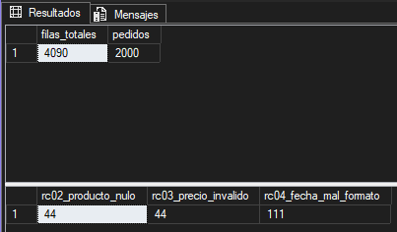
Figura 3. Perfil del dataset original en stg.pedidos_raw: filas, pedidos y errores sembrados (E-01)
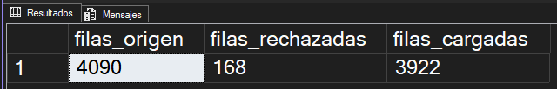
Figura 4. Reconciliación del ETL: filas de origen, rechazadas y cargadas (E-02)

6.2 Registro de ejecuciones
EJECUCIÓN | VERSIÓN / FECHA | ESCENARIO | CONFIGURACIÓN | ESTADO / LOG
ETL-01 | 10/10/2026 | EXP-BI | sp_validar_pedidos y sp_cargar_ventas | Exitoso: 168 rechazadas, 3 922 cargadas
ETL-02 | 11/10/2026 | EXP-BI (prueba incremental) | sp_cargar_ventas | Exitoso: 0 filas nuevas
RUN-01 | 2026-10-11 06:09:19 UTC | EXP-01 | Spark 3.5.3, local[*], repetición 1 | Exitoso: 3.86 s (ejecuciones.csv)
RUN-02 | 2026-10-11 06:09:22 UTC | EXP-01 | Spark 3.5.3, local[*], repetición 2 | Exitoso: 2.82 s (ejecuciones.csv)
RUN-03 | 2026-10-11 06:09:25 UTC | EXP-01 | Spark 3.5.3, local[*], repetición 3 | Exitoso: 2.44 s (ejecuciones.csv)
RUN-04 | 2026-10-11 06:09:34 UTC | EXP-02 | Spark 3.5.3, local[*], repetición 1 | Exitoso: 8.23 s (ejecuciones.csv)
RUN-05 | 2026-10-11 06:09:42 UTC | EXP-02 | Spark 3.5.3, local[*], repetición 2 | Exitoso: 6.59 s (ejecuciones.csv)
RUN-06 | 2026-10-11 06:09:49 UTC | EXP-02 | Spark 3.5.3, local[*], repetición 3 | Exitoso: 6.98 s (ejecuciones.csv)
RUN-07 | 2026-10-11 06:10:01 UTC | EXP-03 | Spark 3.5.3, local[*], repetición 1 | Exitoso: 11.50 s (ejecuciones.csv)
RUN-08 | 2026-10-11 06:10:14 UTC | EXP-03 | Spark 3.5.3, local[*], repetición 2 | Exitoso: 11.60 s (ejecuciones.csv)
RUN-09 | 2026-10-11 06:10:26 UTC | EXP-03 | Spark 3.5.3, local[*], repetición 3 | Exitoso: 11.42 s (ejecuciones.csv)
RUN-10 | 2026-10-11 06:11:22 UTC | EXP-04 | Spark 3.5.3, local[*], repetición 1 | Exitoso: 53.54 s (ejecuciones.csv)
RUN-11 | 2026-10-11 06:12:14 UTC | EXP-04 | Spark 3.5.3, local[*], repetición 2 | Exitoso: 51.73 s (ejecuciones.csv)
RUN-12 | 2026-10-11 06:13:07 UTC | EXP-04 | Spark 3.5.3, local[*], repetición 3 | Exitoso: 51.95 s (ejecuciones.csv)
PBI-01 | 2026-10-11 06:34:45 UTC | EXP-BI (RNF-03) | Power BI Desktop, Analizador de rendimiento: carga de las cuatro páginas | Exitoso: peor caso 0.76 s (RNF03_carga_paginas.json)
PBI-02 | 2026-10-11 06:41:40 UTC | EXP-BI (RNF-03) | Analizador de rendimiento: drill-down, roll-up, slice, dice y filtro cruzado | Exitoso: 0.05–0.65 s (RNF03_operaciones_olap.json)

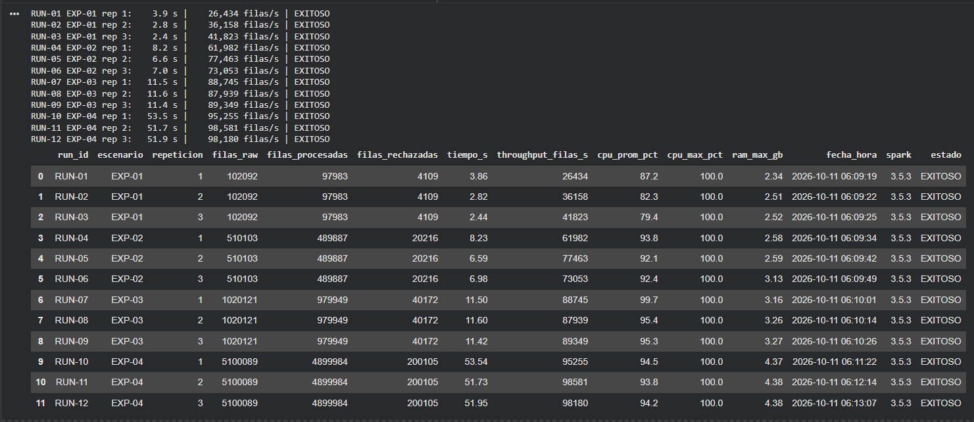
Figura 5. Registro de las 12 ejecuciones del experimento de escalabilidad (E-10)

6.3 Tabla consolidada de resultados
Reporte unidades, número de repeticiones y medida de variabilidad. No seleccione únicamente la mejor ejecución; explique exclusiones y valores atípicos.
ESCENARIO | SOLUCIÓN | ESCALA / CONFIG. | LATENCIA | THROUGHPUT | RECURSOS / CALIDAD | EVID.
EXP-BI | BI | 4 090 filas | Dashboard: peor caso 0.76 s; DAX ≤ 95 ms | — | 168 filas rechazadas; 100 % de calidad tras el ETL; KPI idénticos a SQL; RNF-03 cumplido | E-07, E-10
EXP-01 | Big Data | 102 092 filas | 3.04 s ± 0.74 (CV 24.3 %) | 34 805 filas/s | CPU 83.0 %; RAM 2.52 GB; 95.98 % válidos | E-08
EXP-02 | Big Data | 510 103 filas | 7.27 s ± 0.86 (CV 11.8 %) | 70 833 filas/s | CPU 92.8 %; RAM 3.13 GB; 96.04 % válidos | E-08
EXP-03 | Big Data | 1 020 121 filas | 11.51 s ± 0.09 (CV 0.8 %) | 88 678 filas/s | CPU 96.8 %; RAM 3.27 GB; 96.06 % válidos | E-08
EXP-04 | Big Data | 5 100 089 filas | 52.41 s ± 0.99 (CV 1.9 %) | 97 339 filas/s | CPU 94.2 %; RAM 4.38 GB; 96.08 % válidos | E-08
EXP-05 | Big Data | Un mes sobre 4.9 millones de eventos | 0.09 s con partición; 0.52 s sin partición | — | 5.8 veces más rápido con partición | E-14
EXP-06 | Big Data | Rastreo de un pedido | 1.16–1.47 s → 0.14 s | — | Cumple el RNF-04 tras ordenar por pedido | E-14
EXP-07 | Comparativo | Pedidos entregados por transportista | 3.66 s (Spark SQL); 49.90 s (RDD) | — | Resultados idénticos; RDD 13.6 veces más lento | E-14

Los valores de EXP-01 a EXP-04 son el promedio y la desviación estándar de tres repeticiones. Se reportan todas las ejecuciones, sin exclusiones; la primera repetición de EXP-01 (3.86 s) fue más lenta por efecto residual del calentamiento y explica el coeficiente de variación alto de ese escenario. Las consultas de EXP-05 a EXP-07 se cronometraron después de una ejecución de calentamiento.

6.4 Visualizaciones y dashboards
Inserte visualizaciones legibles con título, ejes, unidades, leyenda, fuente y código de evidencia. Explique qué decisión permite tomar cada una. Incluya capturas del dashboard BI y salidas de la solución Big Data, con enlaces funcionales cuando corresponda.
Dashboard BI. Las cuatro páginas del dashboard apoyan decisiones distintas. Las capturas muestran el dashboard sin filtros, con todos los años, categorías, zonas y almacenes (E-13).
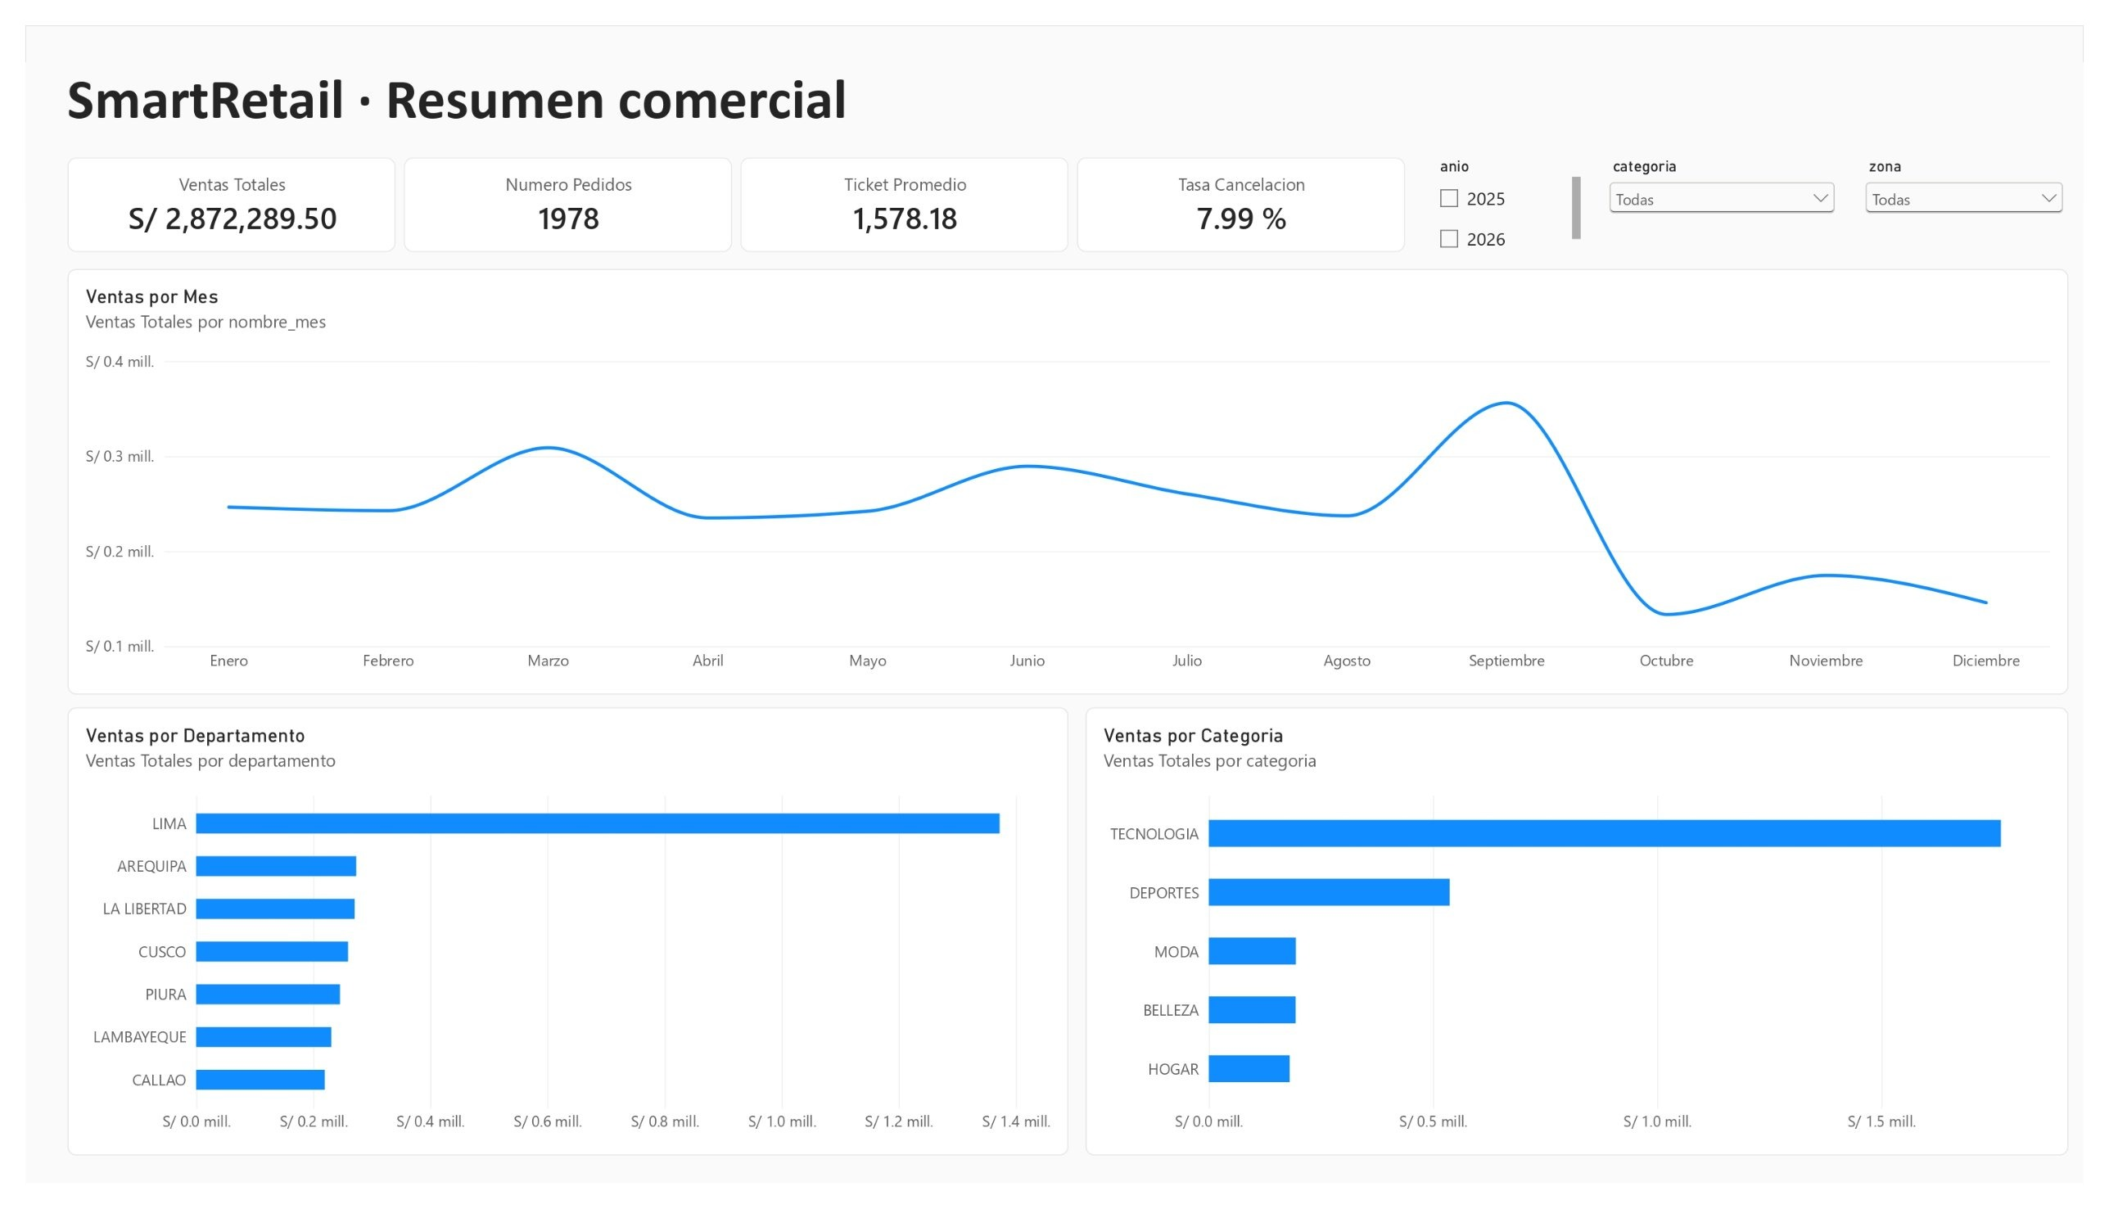
Figura 6. Página Resumen comercial sin filtros (E-13)
La Figura 6 resume el desempeño comercial del periodo de enero de 2025 a septiembre de 2026: S/ 2 872 289.50 en ventas, 1 978 pedidos, ticket promedio de S/ 1 578.18 y cancelación de 7.99 %. Lima concentra cerca de la mitad de las ventas (alrededor de S/ 1.37 millones) y Tecnología es la categoría dominante. El gráfico de líneas acumula cada mes de ambos años, por lo que la caída de octubre a diciembre se debe a que 2026 solo tiene datos hasta septiembre y no a una baja real de la demanda. Permite decidir en qué departamentos y categorías concentrar las campañas comerciales.
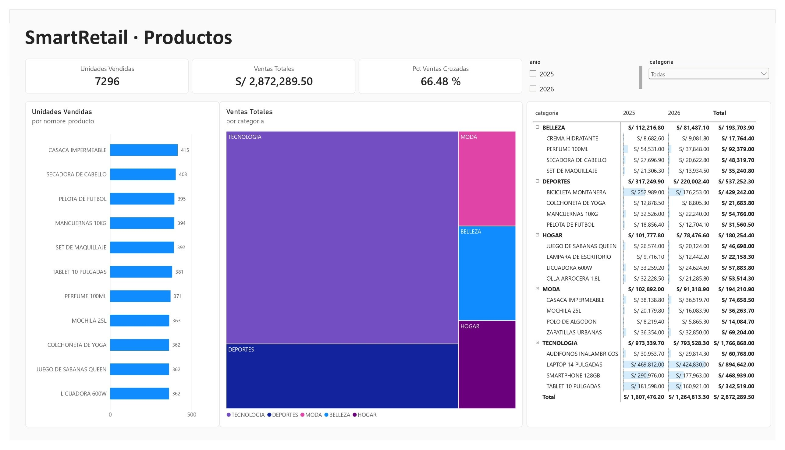
Figura 7. Página Productos sin filtros (E-13)
En la Figura 7, Tecnología aporta S/ 1 766 868.00, el 61.5 % de las ventas, y la laptop de 14 pulgadas es por sí sola el 31.1 % del total (S/ 894 642.00). En unidades, en cambio, lideran productos de menor precio, como la casaca impermeable (415) y la secadora de cabello (403). La matriz compara 2025 (S/ 1 607 476.20) con 2026 (S/ 1 264 813.30, solo nueve meses), y el 66.48 % de los pedidos combina productos de categorías distintas. Permite priorizar el stock de los productos de mayor valor y diseñar paquetes de venta cruzada.
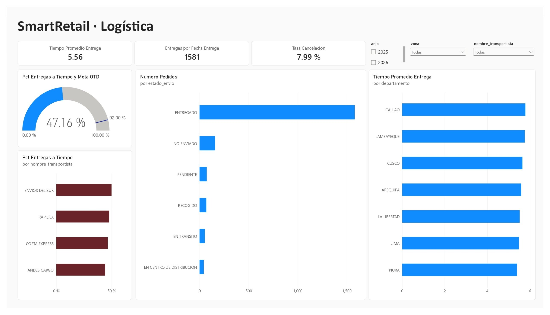
Figura 8. Página Logística sin filtros (E-13)
La Figura 8 resume el desempeño logístico: 1 581 entregas, tiempo promedio de 5.56 días y cancelación de 7.99 %. El indicador de entregas a tiempo (47.16 %) queda muy lejos de la meta de 92 %, y los cuatro transportistas se ubican entre 45 % y 50 % (barras en rojo por el formato condicional), por lo que la brecha no se explica por un transportista en particular, sino por el plazo prometido. Permite decidir si se renegocian los plazos o se ajusta la promesa de entrega al cliente.
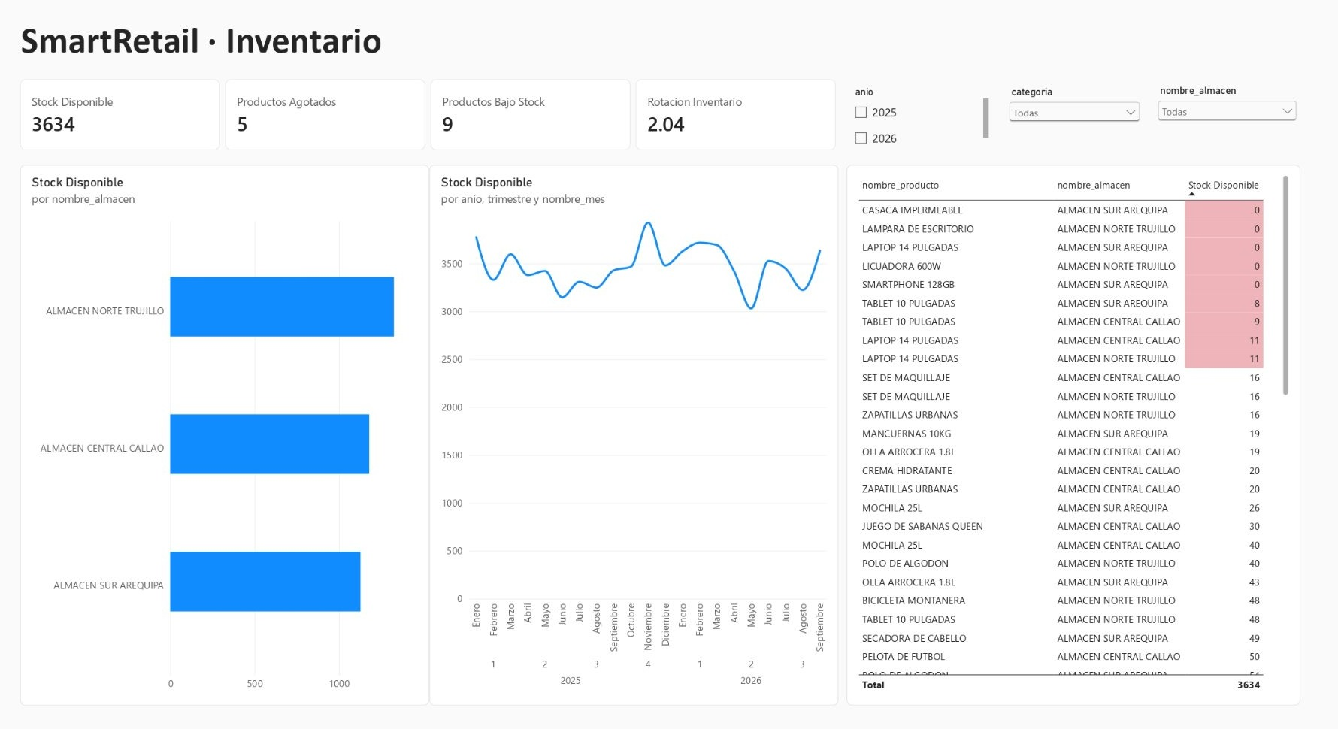
Figura 9. Página Inventario sin filtros (E-13)
En la Figura 9, el stock disponible al cierre del periodo (30/09/2026) es de 3 634 unidades, con una rotación de 2.04. Cinco combinaciones de producto y almacén están agotadas y nueve están por debajo del mínimo de 15 unidades (las cinco agotadas, más tablets y laptops en otros almacenes); la tabla las resalta en rojo. La laptop de 14 pulgadas, el producto de mayor venta en soles, tiene stock crítico en los tres almacenes, y el almacén Sur Arequipa concentra tres de los cinco agotados. Al ser una medida semiaditiva, el gráfico muestra el stock del último día de cada mes y no una suma. Permite programar la reposición urgente por almacén.
Solución Big Data. Las Figuras 10 a 13 corresponden a las salidas del cuaderno de Colab.
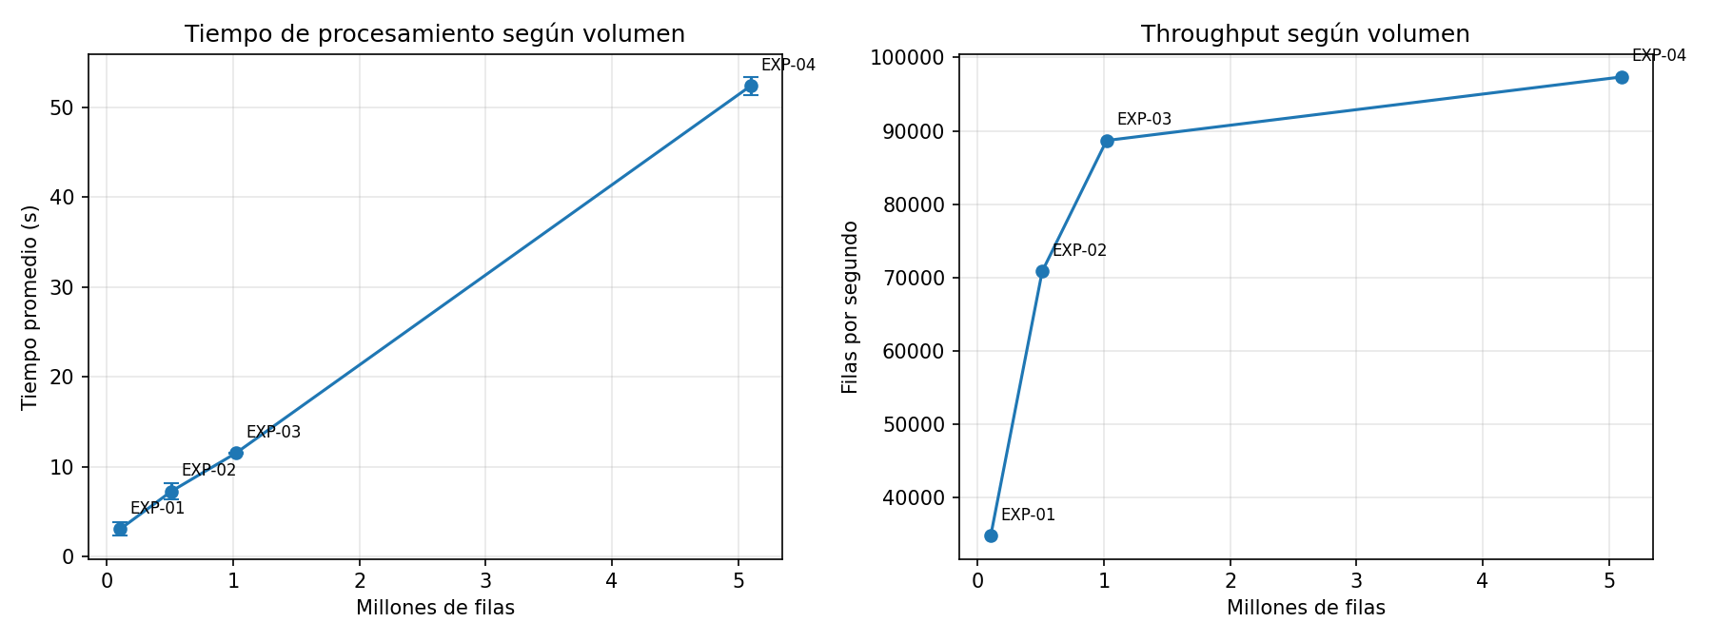
Figura 10. Tiempo de procesamiento y throughput según el volumen de datos (E-08)
La Figura 10 muestra que el tiempo crece en línea recta con el volumen, con barras de error pequeñas en los escenarios grandes, y que el throughput se estabiliza cerca de 90 000–100 000 filas por segundo a partir de un millón de filas. Permite decidir cuándo se justifica ampliar los recursos de cómputo.
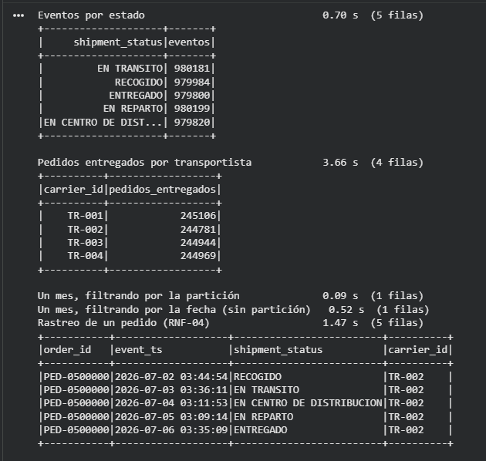
Figura 11. Consultas con Spark SQL sobre el Parquet de EXP-04: estados, transportistas, partición y rastreo (E-14)
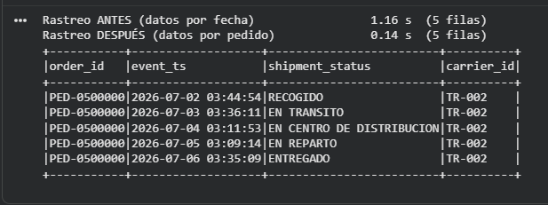
Figura 12. Rastreo de un pedido antes y después de ordenar los datos por pedido (E-14)
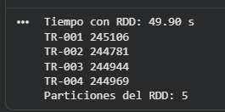
Figura 13. Mismo cálculo con RDD: resultados idénticos a Spark SQL en 49.90 s (E-14)
6.5 Análisis e interpretación técnica
Contraste con H1 (escalabilidad). Se acepta. Al multiplicar el volumen por 50, el tiempo promedio se multiplicó por 17 (de 3.04 s a 52.41 s) y el throughput subió de 34 805 a 97 339 filas por segundo. En los escenarios pequeños pesa el costo fijo de planificar y lanzar cada trabajo de Spark; con más datos ese costo se diluye. Desde EXP-02 la CPU promedio superó el 92 %, por lo que el cuello de botella es el procesador de un nodo de dos núcleos y no la memoria, que solo pasó de 2.52 GB a 4.38 GB.
Contraste con H2 (calidad BI). Se acepta. El ETL rechazó las 81 filas duplicadas, las 44 sin producto y las 44 con precio igual a cero (168 filas, porque una incumplía dos reglas), corrigió las 111 fechas en formato dd/mm/aaaa y la reconciliación cerró sin diferencias. Los seis KPI de Power BI coincidieron con los calculados en SQL.
Contraste con H3 (almacenamiento). Se acepta tras una corrección. El filtro por partición redujo una consulta mensual de 0.52 s a 0.09 s porque Spark leyó solo una de las 21 carpetas de meses. El rastreo de un pedido, en cambio, no cumplía inicialmente el RNF-04 (1.16–1.47 s), ya que order_id no era columna de partición y Spark debía revisar los 4.9 millones de eventos. Al ordenar una copia de los datos por pedido, Parquet permitió saltar los archivos que no podían contener el pedido y la latencia bajó a 0.14 s.
Compromisos de ingeniería. Cada organización física favorece un tipo de consulta: la partición por mes acelera los análisis por periodo y la copia ordenada por pedido acelera el rastreo, a costa de duplicar el almacenamiento. La comparación de APIs (EXP-07) muestra que RDD obtuvo los mismos resultados que Spark SQL, pero fue 13.6 veces más lento por la ausencia del optimizador Catalyst y por el traslado de cada fila entre la JVM y Python; por ello Spark SQL y DataFrames son la API por defecto del proyecto.
Efecto de la calidad en el análisis. El tiempo de ciclo (de RECOGIDO a ENTREGADO) solo pudo calcularse para 960 196 de 1 000 000 de pedidos: la limpieza eliminó alrededor del 2 % de los eventos y cada ciclo necesita dos eventos, por lo que se perdió cerca del 4 % de los pedidos. Su promedio de 4.00 días, con desviación de 0.017 días, refleja el diseño del generador (un día por etapa) y no debe interpretarse como un hallazgo logístico.
Tiempo de respuesta del dashboard (RNF-03). Se cumple con amplio margen. Según el Analizador de rendimiento de Power BI (Microsoft, s. f.-a), el peor caso fue el cambio a la página Productos, con 0.76 s desde el clic hasta el último visual, 6.5 veces menos que el límite de 5 s. Las operaciones OLAP tardaron entre 0.05 s (drill-down y roll-up, que solo redibujan un visual) y 0.65 s (slice por año, que filtra los nueve visuales de la página por estar sincronizado). La consulta DAX más lenta tardó 95 ms: la mayor parte del tiempo corresponde al dibujo de los visuales, porque el modelo importado reside comprimido en memoria; en los cambios de página Power BI reutilizó resultados en caché y no ejecutó consultas nuevas.
Límites de las inferencias. Los resultados muestran asociación entre volumen y tiempo en un entorno controlado, pero no permiten predecir el desempeño en un clúster de varios nodos ni con datos reales. Las diferencias de ventas por zona o entre transportistas provienen de la generación aleatoria y no son evidencia de comportamiento del negocio. Los tiempos del dashboard se midieron con un modelo de unas 4 000 filas de hechos; con millones de filas el cálculo DAX crecería y la medición debería repetirse.
6.6 Verificación de funcionalidad y completitud
PRODUCTO | CRITERIOS DE ACEPTACIÓN | RESULTADO | ESTADO | EVIDENCIA
Solución BI | RF-01 a RF-06 y RF-11; RNF-01, RNF-02, RNF-03 y RNF-06 | ETL con 168 rechazos y reconciliación exacta; 14 medidas DAX validadas contra SQL; dashboard de cuatro páginas con respuesta de 0.76 s en el peor caso; control de acceso probado | Cumple | E-10, E-13
Solución Big Data | RF-07 a RF-10; RNF-04, RNF-05 y RNF-09 | 12/12 ejecuciones exitosas; tiempo lineal con el volumen; rastreo en 0.14 s; registro por ejecución | Cumple | E-14
Integración / despliegue | RF-12; identificadores y reglas comunes; despliegue reproducible | Ambas soluciones usan los mismos códigos de transportista, almacén y ubigeo y las reglas RC-01 a RC-04; los resultados de Spark se visualizan en Python, pero no se integraron en Power BI | Parcial | E-08, E-13

CAPÍTULO VII: CONCLUSIONES TÉCNICAS Y RECOMENDACIONES
Evidencia principal de la rúbrica 6.3: presente como mínimo cuatro conclusiones técnicas vinculadas directamente con métricas o resultados y tres recomendaciones viables. Justifique decisiones con evidencia y juicio de ingeniería.

7.1 Matriz objetivo-resultado-conclusión-recomendación
OBJETIVO | RESULTADO / MÉTRICA | CONCLUSIÓN TÉCNICA | RECOMENDACIÓN / DECISIÓN | EVIDENCIA
Procesos ETL/ELT | 168 filas rechazadas por RC-01 a RC-03; 111 fechas corregidas; reconciliación 4 090 = 168 + 3 922 | Las reglas de calidad automatizadas en T-SQL dejan el almacén sin duplicados ni valores inválidos y sin pérdidas de registros sin explicar | Programar el ETL con SQL Server Agent y alertar cuando la tasa de rechazo supere un umbral | E-02, E-07
Indicadores y dashboard | KPI de DAX idénticos a SQL; entregas a tiempo de 47.16 % frente a una meta de 92 %; respuesta del dashboard de 0.76 s en el peor caso | El modelo OLAP reproduce exactamente los cálculos del almacén y evidencia una brecha de 44.8 puntos en el cumplimiento de entregas | Revisar el plazo prometido de 5 días frente al tiempo real promedio de 5.56 días y fijar metas por transportista | E-13
Solución Big Data y experimentación | Tiempo ×17 con datos ×50; throughput de 97 339 filas/s con CPU al 94 % | El pipeline escala de forma lineal y su límite actual es la CPU de un nodo de dos núcleos, no la memoria | Migrar a un clúster de varios nodos para elevar el techo de throughput | E-08
Evaluación integrada | Partición: 0.52 → 0.09 s; rastreo: 1.16 → 0.14 s; RDD 13.6 veces más lento que Spark SQL | La organización física de los datos determina la latencia: cada patrón de consulta requiere su propia partición u ordenamiento | Mantener dos copias del Parquet (por fecha y por pedido) y usar Spark SQL como API por defecto | E-14

7.2 Conclusiones técnicas
Redacte al menos cuatro conclusiones. Cada una debe citar métricas, escenarios, visualizaciones o evidencias; evite repetir actividades realizadas.
1. El ETL automatizado en T-SQL cumplió las metas de calidad: rechazó el 100 % de las filas con errores no corregibles (168 de 4 090), corrigió las 111 fechas mal formateadas y cerró la reconciliación con diferencia cero, por lo que el almacén puede usarse como fuente confiable de indicadores (Figuras 3 y 4).
2. El modelo dimensional en estrella, implementado en Power BI, permite el análisis OLAP (drill-down, roll-up, slice y dice) con resultados idénticos a los del almacén y con un tiempo de respuesta de 0.76 s en el peor caso, frente a un límite de 5 s (RNF-03); además, sus indicadores revelan que el cumplimiento de entregas a tiempo (47.16 %) está muy por debajo de la meta del 92 % en los cuatro transportistas (Figura 8).
3. La solución Big Data escala linealmente: entre EXP-01 y EXP-04 el volumen creció 50 veces y el tiempo 17 veces, con un throughput máximo de 97 339 filas por segundo y coeficientes de variación menores al 2 % en los escenarios grandes (Figura 10). El límite observado es la CPU, no la memoria.
4. Las decisiones de almacenamiento son determinantes para la latencia: el particionamiento redujo una consulta mensual 5.8 veces y el ordenamiento por pedido redujo el rastreo de 1.16 s a 0.14 s, lo que permitió cumplir el RNF-04 (Figuras 11 y 12).
5. Spark SQL es preferible a RDD para este tipo de análisis: ambos producen resultados idénticos, pero RDD fue 13.6 veces más lento (Figura 13).
7.3 Recomendaciones
Formule al menos tres recomendaciones viables para mejorar consultas, modelo de datos, procesamiento, rendimiento, escalabilidad, calidad, seguridad o visualización. Indique prioridad e impacto esperado.
Tabla. Recomendaciones priorizadas
Recomendación | Prioridad | Impacto esperado
Ejecutar el pipeline en un clúster de varios nodos (por ejemplo, Databricks con cómputo dedicado) para superar el techo de CPU de un solo nodo | Alta | Mayor throughput y menor tiempo en volúmenes superiores a 5 millones de eventos
Programar el ETL (SQL Server Agent) y configurar alertas de calidad cuando la tasa de rechazo supere el valor esperado | Alta | Actualización periódica del almacén y detección temprana de problemas en las fuentes
Integrar en Power BI los resultados agregados de Spark (archivos Parquet) para completar el RF-12 | Media | Visión unificada de indicadores comerciales y eventos logísticos
Validar la solución con datos reales o con una simulación que incluya estacionalidad y distribuciones no uniformes | Media | Hallazgos de negocio generalizables y pruebas de rendimiento más realistas
Agregar controles para producción: cifrado en reposo (TDE), copias de seguridad programadas y seguridad a nivel de fila en Power BI | Media | Protección de datos reales y cumplimiento de la Ley N.° 29733
Si el almacén crece a millones de filas, evaluar tablas de agregación o el modo compuesto (DirectQuery e Importación) en Power BI y repetir la medición del RNF-03 | Baja | Mantener la respuesta del dashboard por debajo de 5 s con mayor volumen de datos

CAPÍTULO VIII: RESPONSABILIDAD ÉTICA Y PROFESIONAL
8.1 Tratamiento ético, legal y seguro de los datos
Analice privacidad, consentimiento o autorización, propiedad/licencia, seguridad, minimización, anonimización, retención, sesgos, explicabilidad y consecuencias del uso de resultados.
Origen, consentimiento y licencia. Todos los datos del proyecto son sintéticos y fueron generados por el equipo con scripts reproducibles (semilla 42), por lo que no se recolectaron datos de personas, no se requirió consentimiento y no existen licencias de terceros. Si la solución se usara con datos reales de clientes, aplicarían la Ley N.° 29733 (2011) y su reglamento (Decreto Supremo N.° 016-2024-JUS, 2024): consentimiento informado, finalidad declarada, registro del banco de datos personales y medidas de seguridad proporcionales.
Minimización y seudonimización. El modelo solo guarda los atributos necesarios para los indicadores: los clientes se identifican con códigos seudónimos (UUID en la solución BI y CLI-xxx en los eventos), la ubicación se generaliza a distrito y no se almacenan nombres, documentos de identidad ni datos de contacto.
Seguridad y retención. El acceso se controla por roles (analyst_user solo lee el esquema dw y tiene denegado el esquema stg; etl_service carga los datos), lo que se comprobó con la prueba T-06. No se implementaron cifrado en reposo ni copias de seguridad, limitación aceptable con datos sintéticos pero obligatoria para producción (apartado 7.3). Los datos se conservan solo durante el periodo académico 2026-2.
Sesgos y explicabilidad. Los datos siguen distribuciones uniformes, de modo que las diferencias entre zonas, productos o transportistas son producto del azar y no deben usarse para evaluar el desempeño real de empresas o personas. Cada indicador tiene una fórmula documentada en DAX que se reproduce en SQL (prueba T-05), lo que permite explicar y auditar cualquier valor del dashboard.
8.2 Impactos de las soluciones
Evalúe impactos organizacionales, sociales, económicos y ambientales de la solución BI y Big Data. Incluya riesgos de decisiones automatizadas o interpretaciones incorrectas.
Organizacional. La solución BI da a las áreas comercial, logística y de inventario una única versión de los indicadores, con reglas de calidad explícitas; el principal riesgo es interpretar como reales resultados que provienen de datos sintéticos, como el 47.16 % de entregas a tiempo.
Social. Con datos reales, los indicadores por transportista podrían usarse para evaluar o sancionar a repartidores sin considerar factores externos (tráfico, clima o zonas de difícil acceso). Se recomienda usarlos de forma agregada, junto con el contexto operativo, y no como único criterio para decisiones sobre personas.
Económico. El proyecto usó herramientas sin costo para fines académicos (SQL Server Developer, Power BI Desktop y Google Colab). Un despliegue real requeriría licencias de SQL Server y de Power BI para compartir los reportes, además de un clúster para Spark, cuyo costo debe compararse con el beneficio de reducir cancelaciones y retrasos.
Ambiental. El procesamiento en Spark consume energía en proporción al volumen y al número de ejecuciones. Para limitarlo se usaron solo las escalas necesarias, se reutilizaron los archivos Parquet en lugar de reprocesar los CSV y las sesiones de Colab se liberaron al terminar.
Riesgo de decisiones automatizadas. La solución no toma decisiones automáticas: el dashboard apoya el juicio de los responsables. Para evitar interpretaciones incorrectas, cada visual muestra la meta o el contexto (por ejemplo, la meta OTD de 92 %) y el informe declara los límites de las inferencias (apartado 6.5).
8.3 Compromiso profesional
Declare responsabilidades del equipo, límites de competencia, transparencia, reproducibilidad y acciones para evitar manipulación o uso indebido de datos y resultados.
Responsabilidades y límites. Cada integrante respondió por los componentes indicados en el apartado 5.6 y todos revisaron la versión final. El proyecto es académico: no reemplaza una evaluación de seguridad de producción ni una asesoría legal sobre protección de datos.
Transparencia y reproducibilidad. Se reportan todas las ejecuciones, sin excluir valores atípicos; también el incumplimiento inicial del RNF-04 y su corrección, la integración parcial del RF-12 y el uso de inteligencia artificial (apartado 5.7). Los scripts, las versiones y la semilla están registrados en el repositorio para que otra persona pueda reproducir los resultados.
Prevención de manipulación. Los tiempos y recursos se registraron de forma automática en archivos de log, no se eligió la mejor ejecución y se informan la desviación estándar y el coeficiente de variación. El equipo asume los principios del Código de Ética de la ACM (2018), en particular la honestidad sobre las capacidades y limitaciones de los sistemas y el respeto a la privacidad.
REFERENCIAS BIBLIOGRÁFICAS
Incluya todas las fuentes citadas con formato APA vigente. Priorice artículos, libros, documentación oficial, normas y documentación técnica de versiones utilizadas. Verifique que cada cita del texto tenga su referencia y viceversa.
ABET. (2026). Criteria for Accrediting Engineering Programs, 2026-2027. https://www.abet.org/accreditation/accreditation-criteria/criteria-for-accrediting-engineering-programs-2026-2027/
ABET. (s. f.). Assessment Planning. https://www.abet.org/accreditation/get-accredited/assessment-planning/
ACM. (2018). ACM code of ethics and professional conduct. Association for Computing Machinery. https://www.acm.org/code-of-ethics
Anthropic. (2026). Claude (versión Opus 5.5) [Modelo de lenguaje de gran tamaño]. https://claude.ai
Apache Software Foundation. (s. f.). Apache Parquet documentation. https://parquet.apache.org/docs/
Apache Software Foundation. (2024). Spark SQL, DataFrames and Datasets guide (versión 3.5.3). https://spark.apache.org/docs/3.5.3/sql-programming-guide.html
Armbrust, M., Xin, R. S., Lian, C., Huai, Y., Liu, D., Bradley, J. K., Meng, X., Kaftan, T., Franklin, M. J., Ghodsi, A., & Zaharia, M. (2015). Spark SQL: Relational data processing in Spark. En Proceedings of the 2015 ACM SIGMOD International Conference on Management of Data (pp. 1383–1394). ACM. https://doi.org/10.1145/2723372.2742797
Dean, J., & Ghemawat, S. (2008). MapReduce: Simplified data processing on large clusters. Communications of the ACM, 51(1), 107–113. https://doi.org/10.1145/1327452.1327492
Decreto Supremo N.° 016-2024-JUS. (2024). Decreto Supremo que aprueba el Reglamento de la Ley N.° 29733, Ley de Protección de Datos Personales. Diario Oficial El Peruano.
Ivanov, T., & Pergolesi, M. (2020). The impact of columnar file formats on SQL-on-Hadoop engine performance: A study on ORC and Parquet. Concurrency and Computation: Practice and Experience, 32, e5523. https://doi.org/10.1002/cpe.5523
Kimball, R., & Ross, M. (2013). The data warehouse toolkit: The definitive guide to dimensional modeling (3.ª ed.). Wiley.
Ley N.° 29733. (2011). Ley de Protección de Datos Personales. Congreso de la República del Perú. Diario Oficial El Peruano.
Microsoft. (s. f.-a). Use Performance Analyzer to examine report element performance in Power BI Desktop. Microsoft Learn. https://learn.microsoft.com/power-bi/create-reports/performance-analyzer
Microsoft. (s. f.-b). USERELATIONSHIP function (DAX). Microsoft Learn. https://learn.microsoft.com/dax/userelationship-function-dax
Microsoft. (s. f.-c). What's new in SQL Server 2025. Microsoft Learn. https://learn.microsoft.com/sql/sql-server/what-s-new-in-sql-server-2025
Nambiar, R. O., & Poess, M. (2006). The making of TPC-DS. En Proceedings of the 32nd International Conference on Very Large Data Bases (pp. 1049–1058). VLDB Endowment.
Sholikha, I. I., Faizah, F., Nurhalizah, O. L., Sakdiah, S. H., Rivaldy, A. F., & Hadiwiyanti, R. (2026). Development of a business intelligence dashboard for performance analysis of TheLook e-commerce based on a data warehouse. Journal of Artificial Intelligence and Engineering Applications, 5(3), 4945–4949. https://doi.org/10.59934/jaiea.v5i3.2583
Turken, G., Temirbekova, Z., Naizabayeva, L., & Barata, M. M. (2023). Study on a data warehousing for e-commerce logistics. En DTESI 2023: Proceedings of the 8th International Conference on Digital Technologies in Education, Science and Industry (CEUR Workshop Proceedings, Vol. 3680). https://ceur-ws.org/Vol-3680/S3Paper14.pdf
Zaharia, M., Xin, R. S., Wendell, P., Das, T., Armbrust, M., Dave, A., Meng, X., Rosen, J., Venkataraman, S., Franklin, M. J., Ghodsi, A., Gonzalez, J., Shenker, S., & Stoica, I. (2016). Apache Spark: A unified engine for big data processing. Communications of the ACM, 59(11), 56–65. https://doi.org/10.1145/2934664
ANEXOS Y MANIFIESTO DE EVIDENCIAS
Complete el manifiesto. Cada evidencia debe existir, abrirse y corresponder con la versión final evaluada. Los archivos extensos pueden alojarse en el repositorio; conserve en el informe su código, descripción y enlace permanente.
CÓDIGO | EVIDENCIA | UBICACIÓN / ENLACE | VERSIÓN / FECHA | RESPONSABLE
E-01 | Dataset original y ficha de procedencia | sql/06_generar_pedidos_crudos.sql; evidencias/bi/E01_dataset_original.png | v1.0 – 11/10/2026 | Ortega Valverde, Y.
E-02 | Dataset procesado y perfil de calidad | sql/10_validaciones_y_kpi.sql; evidencias/bi/E02_reconciliacion.png | v1.0 – 11/10/2026 | Ortega Valverde, Y.
E-03 | Datos de prueba/sintéticos y método | sql/06; bigdata/SmartRetail_BigData.ipynb (generar_eventos, semilla 42) | v1.0 – 11/10/2026 | Chávez Ugarte, J.
E-04 | Diseño experimental y configuraciones | Informe, capítulo IV; bigdata/SmartRetail_BigData.ipynb (paso B1) | v1.0 – 11/10/2026 | Chávez Ugarte, J.
E-05 | Diagrama de arquitectura y esquema de datos | docs/arquitectura_integrada.png; docs/modelo_dimensional.png | v1.0 – 11/10/2026 | Rios Vela, R.
E-06 | SQL/NoSQL/Spark, scripts y notebook | sql/01 a 11; bigdata/SmartRetail_BigData.ipynb | v1.0 – 11/10/2026 | Ortega Valverde, Y.; Chávez Ugarte, J.
E-07 | Resultados de la solución BI | Informe, apartados 6.1 y 6.3; sql/10 (KPI de referencia) | v1.0 – 11/10/2026 | Mechato Sotomayor, N.
E-08 | Resultados de la solución Big Data | evidencias/bigdata/captura_escalabilidad.png; resumen_escenarios.csv | v1.0 – 11/10/2026 | Chávez Ugarte, J.
E-09 | Comparación de escenarios y métricas | Informe, apartado 6.3; evidencias/bigdata/ | v1.0 – 11/10/2026 | Chávez Ugarte, J.
E-10 | Logs, capturas y visualizaciones | evidencias/bigdata/captura_ejecuciones.png (ejecuciones.csv); evidencias/bi/rendimiento/*.json | v1.0 – 11/10/2026 | Chávez Ugarte, J.; Mechato Sotomayor, N.
E-11 | Conclusiones, recomendaciones y decisiones | Informe, capítulo VII; informe/ | v1.0 – 11/10/2026 | Rios Vela, R.
E-12 | Retroalimentación y mejoras implementadas | Informe, apartado 5.5; evidencias/bigdata/captura_rastreo.png | v1.0 – 11/10/2026 | Rios Vela, R.
E-13 | Solución BI funcional / demostración | powerbi/SmartRetail.pbix; evidencias/bi/dashboard/ | v1.0 – 11/10/2026 | Mechato Sotomayor, N.
E-14 | Solución Big Data funcional / demostración | bigdata/SmartRetail_BigData.ipynb; evidencias/bigdata/ | v1.0 – 11/10/2026 | Chávez Ugarte, J.
E-15 | Aportes individuales y defensa | Informe, apartado 5.6; historial de commits en <<URL-REPO>> | v1.0 – 11/10/2026 | Equipo
E-16 | Declaración de uso responsable de IA | Informe, apartado 5.7 y declaración final | v1.0 – 11/10/2026 | Equipo

Lista de anexos sugeridos
- Anexo A. Requisitos, historias de usuario y criterios de aceptación.
- Anexo B. Diccionario de datos, modelos y diagramas de arquitectura.
- Anexo C. Fichas de datasets original, procesado y de prueba.
- Anexo D. Scripts SQL/NoSQL/Spark, notebooks y archivos de configuración.
- Anexo E. Logs, tablas completas, visualizaciones y capturas de ejecución.
- Anexo F. Manual de instalación, despliegue, operación y demostración.
- Anexo G. Evidencia de retroalimentación, mejoras y aceptación.
- Anexo H. Historial de repositorio y aportes individuales.
- Anexo I. Declaración de uso responsable de IA.

DECLARACIÓN DE USO RESPONSABLE DE INTELIGENCIA ARTIFICIAL
La IA puede utilizarse como apoyo, pero no reemplaza el análisis, la simulación, la interpretación de resultados ni la responsabilidad académica del estudiante/equipo.
Responda de manera honesta:
Aspecto | Respuesta
1. ¿Utilicé IA? | ☐ No ☒ Sí
2. Herramienta | x☐ ChatGPT ☐ Gemini ☐ Copilot ☒ Claude  ☐ Otra:__________________
3. ¿Para qué la utilicé? | ☒ Ideas ☒ Redacción ☒ Código ☒ Errores ☒ Gráficos ☒ Análisis  ☐ Otra: __________________
4. ¿En qué parte? | ☒ Diagrama ☒ Código ☐ Resultados ☒ Análisis ☒ Conclusiones  ☒ Reporte  ☐ Otra: __________________
5. ¿Cómo validé lo que la IA me proporcionó? | ☒ Ejecuté el código ☒ Comparé resultados  ☐ Revisé fórmulas/unidades  ☐ Validé con simulador ☒ Corregí errores
Declaración ética
Confirmo que revisé el contenido final, que apliqué pensamiento crítico frente a los resultados proporcionados por la IA, no ingresé datos personales o sensibles en herramientas externas de IA y asumo la responsabilidad por el trabajo presentado.
Nombre(s) | Firmas
Chávez Ugarte, Juan Felix
Mechato Sotomayor, Noemi
Ortega Valverde, Yulissa Stephany
Rios Vela, Reyser
Fecha (dd/mm/yyyy)

Revisión rápida del docente:
☐ Declara uso de IA.
☐ Evidencia validación manual.
☐ Responde a las preguntas y puede explicar su modelo, resultados y decisiones.

Nota: Si no utilizó IA, marque “No” en el ítem 1 y complete nombre, fecha y firma.

